Прикарпатський національний університет імені Василя Стефаника
Факультет природничих наук
Кафедра географії та природознавства

КВАЛІФІКАЦІЙНА РОБОТА
на здобуття першого (бакалаврського) рівня вищої освіти
на тему:
Методика формування метеоролого-кліматичних понять у шкільній географії

Виконав:
Попович Максим Павлович
студент ІV курсу, групи СОГ-41
Спеціальності: 014 Середня освіта (Географія)
Науковий керівник:
к.г.н., доцент Бєлова Наталія Володимирівна

Рецензент:
к.і.н, доцент кафедри історії України і методики викладання історії
Міщук Андрій Іванович

Івано-Франківськ – 2025
ЗМІСТ

ВСТУП……………………………………………………………………………..3
РОЗДІЛ 1. ТЕОРЕТИЧНІ АСПЕКТИ ФОРМУВАННЯ МЕТЕОРОЛОГІЧНИХ ТА КЛІМАТИЧНИХ ПОНЯТЬ У ЗМІСТІ ШКІЛЬНОЇ ГЕОГРАФІЇ………………..6
1.1. Сутність та структура метеорологічних і кліматичних понять…………….6
1.2. Значення метеорологічних знань у загальній географічній освіті.………12
1.3. Аналіз змісту шкільної географії щодо формування метеорологічних і кліматичних понять……………………………………………………………………15
Висновки до розділу 1……………………………………………………………18
РОЗДІЛ 2. СУЧАСНІ МЕТОДИ І ЗАСОБИ ФОРМУВАННЯ МЕТЕОРОЛОГО-КЛІМАТИЧНИХ ПОНЯТЬ У ШКІЛЬНІЙ ГЕОГРАФІЇ……….19
2.1. Характеристика традиційних методів навчання метеорології в школі..…19
2.2. Використання інформаційно-комунікаційних технологій у навчанні метеорології та кліматології…………………………………………………………..22
2.3. Активні та інтерактивні методи як засіб формування метеорологічних понять…………………………………………………………………………………..28
Висновки до розділу 2……………………………………………………………33
РОЗДІЛ 3. ПРАКТИЧНІ РЕКОМЕНДАЦІЇ ЩОДО ЕФЕКТИВНОСТІ ЗАСВОЄННЯ УЧНЯМИ МЕТЕОРОЛОГО-КЛІМАТИЧНИХ ПОНЯТЬ У ШКІЛЬНІЙ ГЕОГРАФІЇ………………………………………………………………34
3.1. Пропозиції щодо вдосконалення методики формування метеорологічних понять…………………………………………………………………………………..34
3.2. Методичні розробки уроків з теми «Погода і клімат»……………………..38
3.3. Оцінювання рівня засвоєння метеорологічних понять учнями…………..57
Висновки до розділу 3…………………………………………………………..
ВИСНОВКИ……………………………………………………………..……….63
СПИСОК ВИКОРИСТАНИХ ДЖЕРЕЛ………………………………….…….65
ДОДАТКИ…………….………………………………………………………….71

ВСТУП

Основним завданням курсу географії в школі є формування в учнів правильного розуміння природних явищ та процесів, розвиток вміння самостійно здобувати нові знання та використовувати їх на практиці.
Проблематика формування географічних знань про клімат у школі завжди була на часі, адже має кілька ключових підстав. Перш за все, в епоху глобальних кліматичних змін, коли екстремальні погодні умови трапляються дедалі частіше, розуміння процесів, що лежать в основі формування клімату, є критично важливим для адаптації людства до нових реалій. По-друге, географічна освіта є фундаментом для розвитку наукового мислення та екологічної свідомості молоді, що, у свою чергу, є наріжним каменем сталого розвитку нашого суспільства. І нарешті, вивчення кліматичних особливостей власної місцевості сприяє формуванню патріотизму та любові до рідної землі.
Натомість, дослідження сучасної педагогічної роботи показує неповне використання можливостей шкільної географії для розвитку розуміння клімату, що підкреслює потребу в узагальненні та систематизації результативних методичних підходів до висвітлення цієї теми.
Завдання педагога, коли він пояснює та контролює знання з метеорології та кліматології, полягає в тому, щоб визначити, наскільки добре школярі розуміють навчальний матеріал, а після цього підшукувати способи для його більш ефективного навчання.
Аналіз шкільної практики вказав на те, що проблема формування понять про метеорологію та клімат ще недостатньо розв'язана в навчально-виховному процесі з географії. Ці поняття важкі для учнів, і не завжди їх зацікавлюють. Останнім часом, завдяки технічному прогресу, з'являються нові навчальні засоби, які привертають увагу як вчителів, так і учнів: космічні знімки, динамічні карти, 3D-моделі та інші.
Аналіз останніх досліджень і публікацій. Проблема засвоєння метеорологічно-кліматичних термінів є об’єктом досліджень багатьох дослідників. Сутність та структура метеорологічних і кліматичних понять розкривають у своїх дослідженнях П. Шубер [43, 48, 49], І. Нетробчук [10, 15, 35-37, 39], С. Степаненко [31] та ін. Теоретичні аспекти формування метеорологічних та кліматичних понять у змісті шкільної географії вивчають О Коляда [29], Т. Андрійчук [19, 26, 50], О. Мащенко [27], та В. Мельничук [28]. Сучасні методи і засоби формування метеоролого-кліматичних понять у шкільній географії досліджують В. Яковлева [47, 50, 51], Р. Власенко [13, 19, 50], Н. Бірюкова [11-12], С. Кобернік [22], В. Канська [12, 20] та інші. Методики формування методики метеорологічних понять у своїх дослідженнях розкривають Т. Назаренко [34], А. Слюта [42], І. Касіянник [21], В. Мисько [21] та ін.
Метою кваліфікаційної роботи є визначення методики формування метеоролого-кліматичних понять у шкільній географії.
Об’єктом дослідження є методика формування метеоролого-кліматичних понять в учнів. Предметом – теоретичні та практичні аспекти методики формування метеоролого-кліматичних понять у шкільній географії.
Досягнення мети передбачає вирішення наступних завдань:
1. Розкрити сутність та структура метеорологічних і кліматичних понять.
2. Визначити роль метеорологічних знань у загальній географічній освіті.
3. Проаналізувати зміст шкільної географії щодо формування метеорологічних і кліматичних понять.
4. Дати характеристику традиційних методів навчання метеорології в школі.
5. Охарактеризувати використання інформаційно-комунікаційних технологій у навчанні метеорології та кліматології.
6. Дослідити активні та інтерактивні методи як засіб формування метеорологічних понять.
7. Розробити пропозиції щодо вдосконалення методики формування метеорологічних понять.
8. Підготувати методичні розробки уроків з теми «Погода і клімат».
9. Проаналізувати оцінювання рівня засвоєння метеорологічних понять учнями.
Для досягнення поставлених завдань були використані наступні методи досліджень: індукції, дедукції, теоретичний аналіз наукової літератури, методи аналогії, порівняльного аналізу та синтезу, методи системного аналізу, методи причинно-наслідкового аналізу та моделювання.
Практичне значення отриманих результатів полягає у розробці пропозицій щодо вдосконалення методики формування метеорологічних понять та підготовці методичних розробок уроків. Зібрані матеріали можна використати під час підготовки до уроків вчителями географії або студентами географічних спеціальностей.
Обсяг і структура дипломної роботи. Дипломна робота складається із вступу, трьох розділів, висновків та списку використаних джерел. Викладена на 80 сторінках друкованого тексту. Робота містить 26 рисунків та 6 методичних розробок. Список використаних джерел налічує 52 найменування.

РОЗДІЛ 1. ТЕОРЕТИЧНІ АСПЕКТИ ФОРМУВАННЯ МЕТЕОРОЛОГІЧНИХ ТА КЛІМАТИЧНИХ ПОНЯТЬ У ЗМІСТІ ШКІЛЬНОЇ ГЕОГРАФІЇ
  - Сутність та структура метеорологічних і кліматичних понять

Метеорологія і кліматологія є складними багатогранними науками, які містять багато визначень та термінів.
Земля, як космічний об'єкт, володіє повітряною кулею, що зветься атмосферою. Атмосфера втримується завдяки гравітаційній силі Землі та кружляє разом із нею як єдине ціле [25].
Метеорологія – (від грецьких слів «метеор» – небесне явище, «логос» – вчення) наука про атмосферу, її склад, будову, властивості та про фізичні і хімічні процеси і явища, які відбуваються в ній [30]. Предметом вивчення метеорології є атмосфера, а об’єкти вивчення відображені на рис.1.1.

Рис.1.1. Об’єкт вивчення метеорології

Згідно визначення: «Атмосфера − це повітряна оболонка Землі, що рухається разом з нею в світовому просторі як єдине ціле і одночасно приймає участь в обертанні Землі». На дні атмосфери, тобто в тропосфері, протікає все наше життя [35].
В атмосфері безперервно відбуваються трансформації сонячної енергії, забезпечується кругообіг вологи, тепла та різноманітних домішок, виникають електричні, оптичні та інші явища. Атмосферні процеси та явища формуються та розвиваються переважно внаслідок перетворення сонячної енергії, що досягає Землі. Для дослідження цих процесів широко застосовуються закони, сформульовані в гідромеханіці, термодинаміці та інших фізичних дисциплінах. Таким чином, метеорологія – це геофізична наука, фізика атмосфери [25].
У метеорологічній науці невід'ємним є поняття погоди.
Погода описує фізичний стан атмосфери у конкретний момент часу та у певній місцевості. Характеристики, що визначають фізичний стан атмосфери, відомі як метеорологічні величини (рис. 1.2.)

Рис.1.2. Метеорологічні величини

Окрім метеорологічних величин, стан атмосфери описують погодними, або атмосферними явищами (рис.1.3.). Атмосферні явища – це наслідок взаємодії різноманітних атмосферних процесів, що визначаються певним поєднанням декількох метеорологічних величин [32].

Рис.1.3. Атмосферні явища

Атмосферні процеси та явища виникають і розвиваються переважно внаслідок трансформації променистої енергії Сонця, яка надходить на Землю. Для дослідження цих процесів широко використовуються закони, встановлені гідромеханікою, термодинамікою та іншими галузями фізики [23].
Сучасну метеорологію, зважаючи на специфіку поставлених задач та використовувані методи дослідження, можна розбити на низку розділів, що набувають ознак окремих наукових дисциплін (рис.1.4).
Для забезпечення потреб господарства та охорони навколишнього середовища, в рамках метеорологічної науки відбулося становлення ряду прикладних галузей. Ці дисципліни вивчають вплив погодних умов на господарську діяльність людини.
Метеорологічні спостереження – це вимірювання метеорологічних параметрів, а також фіксація атмосферних подій. До метеорологічних параметрів належать: атмосферний тиск, температура і вологість повітря, напрям і швидкість вітру, кількість опадів, кількість і висота хмар, теплові потоки та інше. До них додаються величини, які безпосередньо не описують властивості атмосфери або атмосферні процеси, але тісно з ними пов'язані. Метеорологічні спостереження за станом атмосфери поза приземним шаром та до висот близько 40 км називаються аерологічними спостереженнями [31].

Рис. 1.4. Розділи метеорології, та предмети їх вивчення
З поняттям погода тісно пов’язане поняття клімат. Клімат – це довготривалий стан погоди певної території, що виникає під впливом сонячної радіації, її трансформації у активному шарі земної поверхні, а також взаємодії з глобальною циркуляцією атмосфери та океану. У географії існує спрощене тлумачення: клімат – це багаторічний погодний режим, характерний для конкретної місцевості, враховуючи її географічне розташування [40]. Виокремлюють три ключові типи клімату (рис. 1.5).

Рис.1.5. Характеристика основних видів клімату

Отже, ключові риси клімату окремої місцевості епігеосфери залежать від кількості сонячного випромінювання, перебігу циркуляційних процесів у повітряних масах та особливостей поверхні, що знаходиться внизу.
Нетробчук І.М. [39] виділяє також локальний та глобальний клімати (рис.1.6.)
Глобальний клімат формується як астрономічними, так і геофізичними факторами. Астрономічні фактори − це сонячна світність, позиція та переміщення Землі в Сонячній системі, нахил земної осі відносно площини орбіти, а також швидкість обертання планети довкола власної осі, і навіть щільність матерії у космічному просторі. Усі ці чинники мають вирішальне значення для кількості та розподілу сонячної енергії, яка досягає Землі.
До геофізичних факторів зараховують: габарити, вагу та конфігурацію Землі, природні гравітаційне і магнітне поля, внутрішню теплоту завдяки геотермічним джерелам та вулканічній діяльності, фізико-хімічний устрій атмосфери (її сталі складові частини та мінливі термодинамічно активні домішки), атмосферну масу, масу та хімічний склад океану, характер розташування суші й океану, організацію їх активного шару, форми земної поверхні суші та морського дна [31].
Стан глобальної кліматичної системи визначає формування погоди та конкретного місцевого клімату, спираючись на три ключові цикли атмосферних процесів (рис.1.6).

Рис. 1.6. Основні цикли атмосферних процесів

Місцевий клімат формується під впливом низки географічних параметрів, а саме: географічної широти, розташування суші та океанів, характеру рельєфу земної поверхні, ґрунтового покриву, рослинності та снігового покриву, морського льоду, та океанічних течій [35].
Ключові фізико-географічні чинники, що справляють найбільший вплив на кліматичні умови певного регіону епігеосфери:
‒ Географічна широта та висота над рівнем моря;
‒ Відстань від узбережжя;
‒ Особливості орографії (тобто опис та класифікація елементів рельєфу, таких як гірські хребти, височини, низини тощо, з акцентом на їх зовнішній вигляд, незалежно від їх походження);
‒ Рослинний та інші типи покриву (наприклад, пісок поглинає 70% сонячного випромінювання, сніг – 15%, пісок – 70%, трава – 74%, водна поверхня – 95%);
‒ Ступінь забруднення повітряного середовища [25].
Отже, наука, що вивчає клімат певних місцевостей, має назву кліматологія. Це галузь знань, що досліджує правила формування кліматичних умов, їхнє розташування на планеті та трансформації, що відбувалися як у минулому, так і ті, що передбачаються в майбутньому. Якщо метеорологія досліджує атмосферні явища та процеси і належить до геофізичних наук, то кліматологія зосереджена на вивченні клімату, що є однією з ключових фізико-географічних особливостей території, і є незалежною географічною наукою. У географічній системі кліматологія посідає провідне місце, адже клімат визначає хід біологічних процесів, поширення рослинності, її хімічний склад та врожайність, ґрунтоутворення, процеси вивітрювання та формування географічної зональності. Сучасна кліматологія активно застосовує фізико-математичні методи досліджень, зокрема моделювання з використанням високопродуктивної обчислювальної техніки.

  - Значення метеорологічних знань у загальній географічній освіті

Дослідження навколишнього середовища немислиме без розуміння ключових метеорологічних величин та їх властивостей. Безпосередньо такі параметри зовнішнього світу, як температурний баланс, обсяг атмосферних опадів, режим сонячного випромінювання, а також інші метеорологічні елементи, відіграють критичну роль у розгортанні екологічних процесів та явищ [49].
Спостереження за погодою є важливою частиною нашого повсякденного життя. Вони допомагають нам планувати наш день, вирішувати, що надіти, а також визначати заходи безпеки, коли погода стає поганою.
Мета вивчення метеорології та кліматології на уроках географії в школі полягає в тому, щоб учні розуміли базові принципи утворення фізичних явищ в атмосфері. Зокрема, розглядаються фактори, що впливають на клімат, погоду та атмосферні процеси. Окрім цього, передбачено ознайомлення з методиками та інструментами для вимірювання ключових метеорологічних параметрів.
Головними завданнями метеорологічних знань у загальній географічній освіті є формування у здобувачів освіти знань щодо складу та будови атмосфери, закономірностей утворення та характеристик метеорологічних явищ, розвиток практичних вмінь у вимірюванні та обчисленні основних метеорологічних параметрів [29].
Під час навчання в учнів формуються необхідні програмні компетентності, відображені на рис. 1.7.

Рис.1.7. Програмні компетентності, які формуються в процесі навчання тем з метеорології та кліматології [29]

Варто відзначити, що метеорологічні знання у загальній географічній освіті формуються поетапо на основі знань учнів про природу згідно наскрізних принципів, яке передбачає не кардинальну трансформацію системи знань з часом, а тільки її розширення та деталізацію [27].
Завданням навчальних тем з метеорології та кліматології є підготовка учнів до осмислення фізичних явищ у земній атмосфері, фізичних засад теоретичних і прикладних досліджень щодо природи формування та еволюції кліматичних процесів, а також формування вмінь аналізу різноманітних явищ та процесів (рис.1.8).

Рис.1.8. Базові блоки географічних знань учнів

Мельничук В. П. [28] вважає, що відповідно до навчальної програми, вивчення даних тем сприяє формуванню у здобувачів освіти різноманітних компетентностей (Дод.1.). Тобто, під час вивчення тем з метеорології та кліматології формуються у здобувачів освіти як загальні, так і спеціальні компетентності.
Таким чином, можна узагальнити, що дослідження навколишнього середовища неможливе без розуміння ключових метеорологічних параметрів та їхніх властивостей. Температурний баланс, атмосферні опади, сонячна радіація та інші метеорологічні елементи відіграють вирішальну роль в екологічних процесах і явищах. Тому значення метеорологічних знань у географічній освіті неможливо переоцінити.

  - Аналіз змісту шкільної географії щодо формування метеорологічних і кліматичних понять

Проблематика здобуття географічних відомостей про клімат у шкільній практиці була та залишається на часі, що пояснюється декількома ключовими аспектами. Найперше, в умовах глобальних кліматичних змін, спостереження за якими фіксують збільшення частоти екстремальних погодних катаклізмів, усвідомлення законів формування клімату стає ключовою складовою для пристосування людства до нових викликів.
По-друге, географічна освіта виконує важливу функцію у становленні наукового світобачення та формуванні екологічної свідомості молодого покоління, що є основою для сталого поступу суспільства. По-третє, дослідження кліматичних характеристик своєї місцевості сприяє плеканню патріотичних почуттів та любові до своєї держави [21].
Водночас, аналіз сучасної педагогічної практики виявляє обмежене використання потенціалу шкільної географії для поглиблення знань про клімат, що спонукає до узагальнення та систематизації ефективних методичних підходів до викладання цієї теми.
Тема клімату є однією з ключових у шкільному курсі географії, що пояснюється її вагомістю для усвідомлення природних процесів та пристосування людства до перетворень у навколишньому середовищі. Відповідно до шкільних програм, теми кліматології та метеорології розглядаються учнями 6-го класу в розділі «Атмосфера», а у 7-му класі під час вивчення теми «Клімат», під час вивчення кожного континенту та океану, у 8-му класі при розгляді природних умов та ресурсів України, крім того, у старшій школі в курсі «Загальна географія». У підручниках з географії для 6-7 класів тема клімату розкривається через опис головних кліматотвірних факторів, розгляд кліматичних поясів та типів клімату, опис наслідків зміни клімату для природи та людської діяльності [26].
У шостому класі, під час вивчення теми «Атмосфера», учні знайомляться з повітряною оболонкою нашої планети. Розглядаються тропосфера, стратосфера і верхні шари атмосфери. Здобувачі освіти вивчають фізичні характеристики повітря: атмосферний тиск, температуру, вміст водяної пари. Також вивчаються опади, рухи повітря та способи їх вимірювання.
Окремо розглядаються методи вимірювання атмосферних властивостей та необхідні прилади. В рамках теми дається загальне уявлення про поняття повітряної маси.
Значну увагу зосереджуємо на дослідженні взаємодій між складовими природи. У шостому класі учні отримують перші знання про ці компоненти та як вони пов'язані один з одним. Діти вивчають, як річки та інші зовнішні фактори впливають на формування гір та рівнин, як вітер впливає на хвилювання на морі, а клімат – на водні ресурси певної території.
Особливо важливим є розширення знань учнів про глобальні взаємодії: як форма Землі визначає розподіл кліматичних зон, як небесні тіла, такі як Сонце та Місяць, впливають на процеси на нашій планеті (наприклад, припливи та відпливи в океані). Також програма передбачає вивчення природних комплексів різних природних зон Землі. На цій базі учні здобувають базове розуміння географічної оболонки [22].
Географія в сьомому класі виступає послідовним продовженням знань, здобутих у попередньому, шостому класі, і значною мірою базується на раніше засвоєному матеріалі.
Система знань про Землю пронизує всі шкільні курси фізичної географії, виконуючи роль своєрідного сполучного містка в цілісному процесі пізнання школярами основ географічної науки. Великий обсяг цих знань вивчається також у курсі географії материків. До системи цих знань входить і вивчення клімату.
Відповідно до загальної структури шкільної географії, формування більшості з цих знань розпочинається у 5 класі, а в 6 класі відбувається їх розширення та поглиблення на прикладах конкретних географічних об'єктів та територій. Проте існують загальні поняття, що вперше вводяться саме в курсі географії материків, особливо в тих розділах, де відчувається особлива потреба в них.
Згідно плану вивчення материків у сьомому класі, значущим є пункт «кліматичні особливості (кліматичні пояси і типи клімату)».
Під час вивчення клімату континентів, загальні концепції зазнають розширення та конкретизації такі поняття як: клімат, атмосферний тиск, вітер, повітряні маси, атмосферні опади, тощо. Водночас формуються нові, такі як: екваторіальний, кліматичний пояс, ізотерма, субекваторіальний, тощо [8].
Освітній курс «Україна у світі: природа, населення» для восьмого класу є заключним етапом шкільної фізичної географії, базуючись на знаннях, вміннях та навичках, здобутих учнями у попередніх класах. Відтак, вивчення курсу зосереджується на поглибленні теоретичних знань з фізичної географії, отриманих в попередніх класах, та на застосуванні уже сформованих вмінь та навичок здобувачів освіти при аналізі природних явищ, описі об'єктів та територій відповідно до засвоєних алгоритмів.
Виняткове значення географії у восьмому класі криється у її здатності формувати світогляд, а також у щільному переплетінні матеріалу з сьогоденням та індивідуальним досвідом школярів. Значна увага приділена ознайомленню учнів з природними умовами і ресурсами нашої країни, зокрема розділ «Природні умови і ресурси України». Цей розділ складається із 8 тем, серед яких «Клімат і кліматичні ресурси» [7].
Тема «Клімат та кліматичні ресурси» занурюється в специфіку клімату України, розглядаючи його у взаємодії з кліматичними тенденціями Європи та світу. Рух повітряних мас, обсяг опадів, коливання температур на українській території підпорядковуються глобальним процесам північної півкулі. Відбувається поглиблення знань, здобутих у 6-7 класах. Ключова мета вивчення теми – сформувати у школярів вміння:
а) аналізувати вплив кліматотворчих факторів на українську територію, розподіл та річний цикл кліматичних показників; розуміти сутність кліматичних ресурсів України;
б) усвідомлювати ключові закономірності поширення кліматичних показників в межах України.
в) на основі спостережень у природних умовах складати короткострокові прогнози погоди для власної місцевості, здійснювати господарську оцінку кліматичних умов та ресурсів України [6].
Крім того, учні знайомляться з сезонними погодними особливостями та атмосферними явищами, вивчають вплив погодних і кліматичних умов на самопочуття людей та економічну діяльність, розглядають роль метеорологічної служби та інші суміжні питання.

Висновки до розділу 1
У сучасній шкільній практиці географії теми з кліматології та метеорології є актуальними, що пояснюється глобальними кліматичними змінами та необхідністю формування екологічної свідомості молодого покоління. У шкільному курсі географії кліматична тема розглядається у контексті формування географічної оболонки та вивчення природних процесів. У 6-му класі учні вивчають фізичні характеристики повітря, а у 7-му класі - кліматичні особливості континентів. У 8-му класі вивчається природа та ресурси України, зосереджуючи увагу на кліматі та кліматичних ресурсах.
Таким чином, у першому розділі мир розкрили сутність та структура метеорологічних і кліматичних понять, дали визначення основним поняттям і термінам та розглянули основні особливості метеорології як науки. Крім того, визначили роль і значення метеорологічних знань у загальній географічній освіті. Також на основі Державного стандарту та Навчальної програми з географії в умовах НУШ ми проаналізували зміст шкільної географії щодо формування метеорологічних і кліматичних понять.

РОЗДІЛ 2. СУЧАСНІ МЕТОДИ І ЗАСОБИ ФОРМУВАННЯ МЕТЕОРОЛОГО-КЛІМАТИЧНИХ ПОНЯТЬ У ШКІЛЬНІЙ ГЕОГРАФІЇ
2.1. Характеристика традиційних методів навчання метеорології в школі

Методи навчання – це засоби спільної праці вчителя та учнів, що взаємодіють між собою, задля здобуття знань, формування вмінь та відточування навичок. В сучасній дидактиці переважає думка про необхідність комплексного підходу, який бере до уваги функції методів та забезпечення поставлених цілей навчання (освітніх, розвиваючих, виховних) [42].
Існує багато класифікацій методів навчання. Найпоширеніші з них відображені на рис. 2.1.

Рис.2.1. Найпоширеніші класифікації методів навчання
Метод навчання – це стратегія досягнення навчальної цілі, ключовий компонент дидактичної системи, що дає відповідь на питання «як саме навчати?» та визначає траєкторію здобуття досвіду учнем. У дидактиці метод навчання визначається як структурована взаємодія між учителем та учнем, скерована на вирішення освітніх і виховних задач [51].
Традиційні методи навчання географії - це методи, які використовуються в освіті протягом багатьох років і є добре відомими як вчителям, так і учням. До них відносяться ( рис.2.2.)

Рис.2.2. Традиційні методи навчання на уроках географії

Лекція - це усний виклад матеріалу вчителем. Лекція може бути монологом або діалогом, може включати в себе демонстрацію наочних посібників, проведення експериментів тощо. Даний метод навчання можна застосовувати на уроках у восьмому класі. Наприклад, при вивченні тем: «Регіональні відмінності клімату», «Метеорологічна служба» та ін. Оскільки для молодших школярів він буде не цікавим, а відповідно не ефективним.
Розповідь - це усний виклад матеріалу вчителем у більш стислі формі, ніж лекція. Елементи розповіді можна застосовувати під час вивчення тем з метеорології та кліматології у 6-8 класах. Проте, варто контролювати саме тривалість розповіді під час уроку. Якщо у 6 класі, розповідь не повинна перевищувати 5-7 хв, то у 8 класі [22].
Розповідь з елементами бесіди - це метод, який поєднує в собі розповідь вчителя з бесідою з учнями. Цей метод дозволяє вчителю краще зрозуміти, як учні сприймають матеріал, і оперативно внести корективи в свою розповідь.
Бесіда - це метод, в якому вчитель задає учням питання з метою перевірити їхні знання, розвивати критичне мислення тощо. Бесіда може бути фронтальною, груповою або індивідуальною. Наприклад, можна застосувати метод «географічного диктанту», під час вивчення теми «Загальні риси клімату», «Кліматичні пояси і типи клімату» під час вивчення материків у 7 класі.
Самостійна робота - це метод, в якому учні самостійно працюють над завданнями, які їм дає вчитель. Його можна застосовувати у формі підготовки випереджувальних завдань для 6 класу. Наприклад підготувати невеличке повідомлення про метеорологічний прилад на вибір учня, чи народні прикмети. У 7 класі, цей метод можна реалізувати у формі міні-проєктів. Наприклад, про кліматичні пояси, кліматотвірні чинники тощо. Для учнів 8 класу та учнів старшої школи, можна запропонувати підготовку реферату чи презентації. Цікавими вони будуть з тем «Кліматичні особливості своєї місцевості», «Метеорологічні станції», «Охорона атмосферного повітря» тощо.
Практична робота - це метод, в якому учні виконують практичні завдання, пов'язані з вивченням географії. Практична робота може бути проведена в класі, на природі або в лабораторії. Вважаємо, що цікавими будуть уроки, проведені на метеорологічному майданчику (при наявності такого на території освітнього закладу), особливо при вивченні метеорологічних приладів та спостереженні за погодою у 6 класі [50].
Також важливі пояснювально-ілюстративні методи. Їх застосовують для структурування процесу засвоєння знань школярами. Учні засвоюють вже готову інформацію – шляхом читання підручника, сприйняття безпосередніх відомостей з карти (наприклад, щодо кліматичних зон), підбору потрібної інформації з таблиць та графіків (наприклад, таблиці максимальних і мінімальних температур, графіки «Роза вітрів» у 8 класі).
Традиційні методи навчання географії мають ряд переваг. Вони дозволяють вчителю швидко і ефективно донести до учнів новий матеріал, перевірити їхні знання та вміння. Однак ці методи мають і ряд недоліків. Вони можуть бути нецікавими для учнів, не сприяти розвитку їхньої творчості та критичного мислення. Недоліки традиційних методів навчання узагальнені на рисунку 2.3.

Рис.2.3. Недоліки традиційних методів

Отже, методи навчання географії - це засоби, які дозволяють вчителям та учням взаємодіяти для здобуття знань, розвитку навичок та формувань вмінь. Сучасна дидактика стверджує про необхідність комплексного підходу до вибору методів навчання, які беруть до уваги функції та забезпечення поставлених цілей.

2.2. Використання інформаційно-комунікаційних технологій у навчанні метеорології та кліматології

В умовах активної гаджиталізації, і ключовим завданням є робота з комп'ютерними симуляціями та параметризованими імітаційними моделями. За допомогою геосервісів, таких як Wikimapia, Google Maps, Google Earth та інші, що надають засоби для роботи з географічними даними, сучасний користувач має змогу досліджувати світ, віртуально мандруючи різними куточками планети. Впровадження інформаційних технологій вважається важливим кроком модернізації освіти. Комп'ютери дозволяють створювати нове навчальне середовище, збільшуючи ефективність навчання. Вони збільшують інтерес, мотивацію та індивідуалізацію навчання, дозволяючи учням працювати над проєктами та дослідами [47].
Згідно з Національною політикою розбудови освіти України, першочерговим завданням є інтеграція інформаційно-комунікаційних технологій з метою забезпечення подальшого покращення освітнього процесу, надання рівного доступу до освіти та підвищення її ефективності, а також підготовки молоді до активного життя в умовах інформаційного суспільства.
Застосування інтернет-ресурсів відіграє важливу роль на етапі закріплення вивченого матеріалу, що розглядається як вирішальний показник глибини засвоєння знань учнями та їх здатності використовувати їх для подальшого навчання та практичного застосування [13].
Застосування комп'ютерної техніки на уроках географії відкриває низку переваг: учні отримують доступ до більшої кількості інформації, що робить заняття захопливішими та насиченішими якісним, результативним матеріалом. Забезпечується об'єктивність оцінювання знань школярів, незалежно від суб'єктивної думки вчителя. Оперативно передається інформація на будь-які відстані, незалежно від її обсягу та форми, а також підвищується мотивація до навчання [42].
Важливо й те, що завдяки ІКТ вчителі можуть ефективніше готуватися до уроків, створюючи в зручному режимі нові та цікаві завдання [38].
Інтерактивні методи, що гармонійно поєднуються з цифровими технологіями, спонукають школярів до активного пізнання довкілля, розвивають критичне мислення і навички спільної роботи. Цифрові інструменти відкривають перед учителями безліч варіантів для організації живих та цікавих уроків географії, використовуючи широкий спектр інтерактивних методів: від віртуальних подорожей до географічних симуляцій [33].
В умовах війни, коли значна частина закладів загальної середньої освіти, особливо у прифронтових регіонах, перебувають на дистанційній формі навчання інформаційно-комунікаційні технології дуже важливі. Для ефективного засвоєння курсу шкільної географії вцілому, та тем з метеорології та кліматології, зокрема можуть бути використані наступні різноманітні освітні сервіси та платформи. Найпопулярніші з них відображені на рис.2.4.

Рис.2.4. Освітні платформи для організації дистанційної освіти
Також необхідно виокремити сервіси запропоновані Google та їх розкрити їх основні особливості, які відображені на рис.2.5.

Рис.2.5. Сервіси Google, які застосовують на уроках географії

Для ефективного засвоєння навчального матеріалу з тем метеорології та кліматології можна застосовувати тестування. На платформах «Всеосвіта», «НаУрок» і «Меркатор» (рис.2.6) можна знайти готові тести до відповідної теми або створити власні.
Дані платформи можна використовувати для очної і дистанційної форми навчання. Їх можна використовувати для закріплення вивченого матеріалу, для перевірки отриманих знань та у вигляді домашнього завдання.

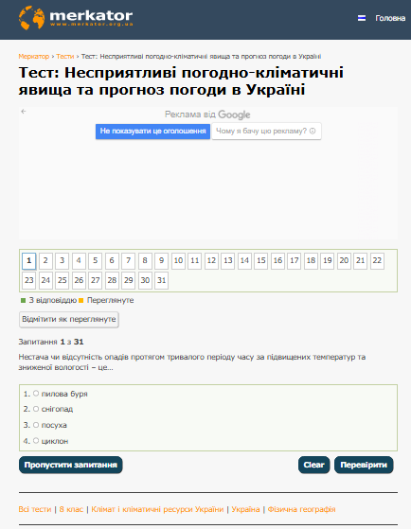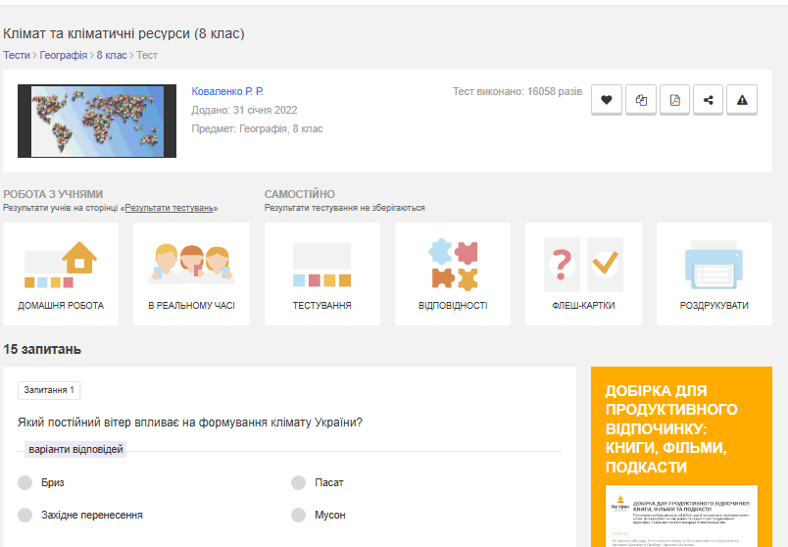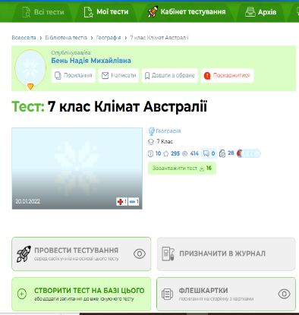
Рис. 2.6. Зразки тестів на освітніх платформах

Отже, цифрові технології збагачують інтерактивне навчання з географії, та мають ряд переваг (рис. 2.7)

Рис.2.7. Переваги цифрових технологій на уроках географії

Власенко Р.П. та Божко М.В. [13] у своєму дослідженні пропонують інтерактивні сервіси, які збагачують процес навчання географії, ми дещо доповнили їх перелік (рис.2.8).

Рис.2.8. Інтерактивні сервіси для навчання географії

Вищеперераховані сервіси можна застосовувати для вивчення тем з метеорології та кліматології. Зокрема, сервіс Windy, це інтерактивний атлас погоди, завдяки якому можна спостерігати за погодою, відстежувати рух повітряних мас, переміщення циклонів та антициклонів. Його можна застосовувати у 7-8 класах.
А завдяки додатку Eartcam.com ми можемо порівнювати та спостерігати за погодою в усіх куточках світу в онлайн-режимі. Даний сервіс можна використовувати і в 6 класі.
Крім того, існують й інші інформаційні сайти і портали, які застосовують для навчання географії у середній та старшій школі. Серед них Яковлева виділяє такі сервіси, як: Arts&Culture (використовується вчителями для закріплення матеріалу); МozaBook і mozaWeb (база даних зображень, підручників, цифрових уроків та відеофайлів); World Countries Quiz (сервіс географічних вікторин); Spasesopper; JigSpace (бібліотека інтерактивних уроків); Jig Workshop (додаток для створення презентацій) та інші [50].
Засвоєння цифрових інструментів озброює учнів до життя у сучасному інформаційному світі. Важливе значення, на уроках географії, мають інтерактивні сервіси, що відповідають вимогам актуального освітнього простору, націленого на розвиток цифрових навичок здобувачів освіти. Інтерактивні сервіси не просто спрощують розуміння складних навчальних тем, а й перетворюють процес навчання на цікавий, захопливий та результативний.

2.3. Активні та інтерактивні методи як засіб формування метеорологічних понять

На даний час активно модернізується та втілюється концепція географічної освіти в рамках Нової української школи. Тому перед сучасним учителем географії постає виклик щодо впровадження інноваційних технологій в освітній процес. Інноваційні підходи до структурування змісту географічної освіти на поточному етапі реформування загальноосвітньої школи найкраще гарантують комфортні умови навчання учнів, всебічно розкривають їхній природний потенціал, заохочують до критичного мислення, самовдосконалення, розвитку самоосвіти, до формування необхідних для життя компетенцій.
На думку Бірюкової та Канської [12] під терміном «активність», що є наріжним каменем активних методик навчання, необхідно мати на увазі інтенсивну роботу усіх членів освітнього процесу, що являє собою спеціально сплановану пізнавальну діяльність школярів, націлену на особисте набуття нових знань, вмінь і практичних навичок, розкриття їх креативного потенціалу та формування навичок критичного аналізу.
Наразі ключовим напрямом у навчанні постає перехід від формального отримання знань до активної креативної праці, що охоплює і школярів, і педагогів. Слід враховувати, що активні методи навчання вирізняються рядом специфічних рис у порівнянні з традиційними: перебіг заняття унеможливлює відчуження учнів від навчального процесу; зростає їхній внутрішній потяг до знань та самостійного творчого підходу до вирішення завдань; характерною є безперервна взаємодія між усіма, хто бере участь у навчанні протягом уроку; розвивається здатність до самостійного навчання протягом усього життя [44].
До того ж, дослідження виявило, що активне навчання сприяє розвитку ділових рис учнів на уроках географії: здатності швидко пристосовуватись до роботи в колективі під час спільного завдання.
Серед дієвих та інтерактивних технік викладання, що найбільше застосовуються у шкільному курсі географії, зокрема під час вивчення тем з метеорології та кліматології виокремлюються: дослідницький метод, частковий пошук, навчальні дискусії, рольові ігри, аналіз проблемних ситуацій, мозковий штурм, інтелектуальна розминка, метод «Мікрофон», стратегія «Коло ідей» та інші. У процесі дослідження було проаналізовано методичні особливості їх застосування в освітньому процесі та підтверджено їх ефективність [46].
На противагу активним методам, інтерактивні зосереджуються на значно ширшій взаємодії учнів, охоплюючи не лише спілкування з учителем, а й активну взаємодію між самими учнями, роблячи учнівську активність ключовим елементом навчального процесу.
Термін «інтерактивний» в перекладі з англійської мови і дослівно означає «той, що взаємодіє».
Інтерактивні методи навчання - це педагогічні прийоми під час яких учень знаходяться у постійній взаємодії між однокласниками та вчителем. Зазвичай, таке навчання відбувається у групах або ж індивідуально, коли вчитель і учні стають рівноправними у навчанні. За таких умов у класі панує атмосфера взаємодії, співпраці і це дає вчителеві стати лідером у класі [41].
Активні та інтерактивні методи часто ототожнюють, проте вони мають спільні та відмінні риси (табл.2.1).
Таблиця 2.1
Порівняльна характеристика активних та інтерактивних методів навчання
Метод навчання | Роль педагога | Роль здобувачів освіти | Вид взаємодії | Стиль взаємодії
Активні методи | Педагог-партнер | Активні учасники освітнього процесу | Самостійні роботи,  проблемні та творчі  завдання (переважно  домашні), запитання  учня до вчителя та  навпаки, які  сприяють розвитку  творчого мислення. | демократичний
Інтерактивні методи | Рівноправні учасники освітнього процесу |  | Дослідницькі  проєкти, ділові,  рольові, імітаційні  ігри, творчі  завдання. | демократичний

Також слід відзначити, що під час використання активних методів відбувається активна взаємодія між педагогом та учнем, а під час використання інтерактивних методів відбувається ще й взаємодія учнів в групі чи класі. Це позитивно відображається на рівні формування знань з метеорології та кліматології в шкільному курсі географії.
Існує різна класифікація інтерактивних методів навчання. На рисунку 2.9. відображена класифікація запропонована М. Скрипником та В. Мельником [19].

Рис.2.9. Класифікація груп інтерактивних методів

Класифікації інтерактивних методів навчання мають лише загальний характер, адже в залежності від поставлених цілей, методи можуть змінювати свою приналежність до різних категорій.
Для вивчення тем з метеорології можна використовувати роботу в парах, прийоми «Два-чотири-всі разом», «Ротаційні трійки», технологія «Карусель» тощо. Робота в парах, трійках та четвірках є ефективним для обговорення проблемних питань та взаємоперевірки знань учнями [24].
Застосування технологій інтерактивного навчання є актуальним при проведенні нетрадиційних уроків, які можна проводити для вивчення теми «Клімат і кліматичні ресурси» у 8 класі таких різновидах уроків як: диспут, КВК, практикум, конференція, семінар, дебати, презентація, прес-конференція, екскурсія, тощо. Вчителі географії мають змогу використовувати весь потенціал інтерактивних технологій, які сприяють розвитку.
Ефективне засвоєння знань з доволі складних тем, серед яких і теми з метеорології та кліматології, вимагає створення умов для пізнавальної діяльності учнів, коли навчальний матеріал перетворюється на об'єкт активних розумових та практичних зусиль кожної дитини. Саме тут, можуть допомогти ігрові методи. В залежності від вікових особливостей можна використовувати це можуть бути головоломки, вікторини, квізи тощо. Нами підібрано найпопулярніші сервіси з онлайн-іграми (рис. 2.10).

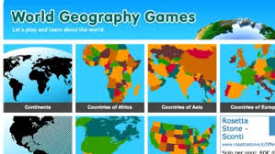
Рис. 2.10. Популярні онлайн-ігри з географії

Крім вже згаданих, можна використовувати гру «Пазли». Зокрема, під час вивчення метеорологічних приладів у 6 та 8 класах. Наприклад, на сайті «jigsawplanet.com» можна згенерувати пазл із власного зображення.
Для того щоб формувати в учнів метеорологічні поняття із використанням інтерактивних методів слід враховувати наступні рекомендації (рис. 2.11.)

Рис.2.11. Рекомендації, щодо побудови освітнього процесу з використанням інтерактивних методів навчання
Традиційні методи навчання часто не здатні зацікавити сучасних учнів середньої школи, які звикли до динамічних та інтерактивних середовищ. Сучасна освіта зосереджується на розвитку критичного мислення, креативності, командної роботи та навичок самостійного навчання. Інтерактивні методи повністю відповідають цим вимогам, роблячи навчання більш захопливим, ефективним та актуальним для інформаційного суспільства.

Висновки до розділу 2
Підсумовуючи все вищеперераховане, можна стверджувати що інтерактивні методи до навчання спонукають учнів до активної діяльності, спільної роботи та пізнання. Ці методи є ключовими у викладанні географії, сприяють розвитку критичного мислення та плекають навички співпраці, а також творчого підходу.
Таким чином, на основі опрацювання наукової та методичної літератури можна стверджувати що формування метеоролого-кліматичних понять в учнів середньої школи відбувається на основі традиційних, активних та інтерактивних методів та за допомогою інформаційно-комунікаційних технологій.
У даному розділі ми детально охарактеризували традиційні методи навчання метеорології в школі. Акцентували увагу на їх недоліках та перевагах. Також запропонували конкретні приклади їх використання в освітньому процесі.
Крім того, нами було охарактеризовано використання інформаційно-комунікаційних технологій у навчанні метеорології та кліматології. Підібрано освітні платформи для організації дистанційної освіти та інтерактивні сервіси для навчання географії.
У третьому пункті розділу досліджено активні та інтерактивні методи як засіб формування метеорологічних понять та проаналізовано їх основні спільні та відмінні риси. Розроблено рекомендації, щодо побудови освітнього процесу з використанням інтерактивних методів навчання

РОЗДІЛ 3. ПРАКТИЧНІ РЕКОМЕНДАЦІЇ ЩОДО ЕФЕКТИВНОСТІ ЗАСВОЄННЯ УЧНЯМИ МЕТЕОРОЛОГО-КЛІМАТИЧНИХ ПОНЯТЬ У ШКІЛЬНІЙ ГЕОГРАФІЇ
3.1. Пропозиції щодо вдосконалення методики формування метеорологічних понять

Завдання сучасної географічної освіти полягає в тому, щоб замінити її цілі, зосередившись на розвитку критично важливих навичок у школярів. Це має допомогти їм краще пристосуватися до активної участі в суспільному житті, особливо у взаєминах між «людиною – суспільством – природою» [38].
Характерною особливість метеорології є те що вона тісно пов'язана із діяльністю людини. У щоденному житті ми невпинно стикаємося з атмосферними явищами та кліматичними умовами. Для їх правильного розуміння та пояснення необхідна хоча б базова обізнаність, яку зазвичай здобувають на шкільних уроках географії. Ми щодня слідкуємо за погодою, іноді і самі намагаємося її прогнозувати.
У курсі фізичної географії, зокрема, під час дослідження теми «Атмосфера», формуються базові уявлення про метеорологічні та кліматичні явища. Основна мета курсу географії для 6-8 класів полягає в тому, щоб учні могли правильно інтерпретувати ці природні явища та процеси, самостійно здобувати нові знання й використовувати їх на практиці. Практика роботи вчителів засвідчує, що питання метеоролого-кліматичних явищ у шкільному курсі фізичної географії вважаються одними з найбільш проблемних, як з погляду викладання вчителем, так і з позиції їхнього засвоєння учнями. Розуміння розвивається через розширення та поглиблення знань, а також шляхом накопичення нових характеристик, підвищення точності та науковості пояснень [18].
Проаналізувавши освітню програму НУШ, можемо сказати що кількість годин для вивчення метеорології та кліматології надто мала. Крім того, не достатня кількість годин присвячена практичним роботам, які сприяють ефективному засвоєнню знань, вмінь та навичок.
На нинішньому етапі розбудови шкільної географічної освіти питання формування системи географічних понять у шкільних курсах географії стає надзвичайно важливим і вимагає відповідного методичного опрацювання з врахуванням нових освітніх технологій. Т.Г. Назаренко підкреслює, що ключовою проблемою сьогодні є те, що географічні поняття формуються безладно, ігноруючи психолого-педагогічні умови та критерії відбору географічного матеріалу для кожного конкретного уроку [34]
Підсумовуючи попередні розділи, можемо стверджувати що в процесі формування метеоролого-кліматичних понять у шкільній географії виникає велика кількість проблем. Основні з них відображені на рис.3.1.

Рис. 3.1. Проблеми формування метеорологічних понять в шкільній географії

Одним з найдієвіших методів дослідження кліматичних явищ та процесів беззаперечно постає проблемне навчання. Наприклад, під час опрацювання розділу «Клімат» у 7-му класі вчитель може запропонувати учням проблемну задачу: «Чому у середніх широтах є чотири пори року, а на екваторі – ні?». Щоб відшукати відповідь на це питання учні мусять дослідити вплив кута падіння сонячних променів на об’єм тепла, що одержує земна поверхня, та обґрунтувати процес утворення сезонних змін в атмосферній циркуляції. Спираючись на це, Т. Андрійчук та Є. Максимова [26] пропонують до розгляду блок-схему (рис. 3.2.).

Рис.3.2. Основні підходи до дослідницької роботи із здобувачами освіти
Важливим методом формування метеорологічних понять є практичні роботи. При плануванні практичної роботи в 6 класі, доцільно вибирати для дослідження географічні об’єкти рідного краю. Специфіка проведення практичних робіт у 6 класі полягає у тому, що частина з них, як правило, виконується протягом декількох уроків. Це пояснюється тим, що формування деяких географічних компетентностей вирізняється складністю, вимагає послідовності, поетапності, а іноді й тривалого спостереження [19]
Звертаємо вашу увагу на важливість застосування інтернет-ресурсів та онлайн-інструментів під час уроків географії. Застосування цих засобів розширює горизонти навчання і сприяє формуванню захопливого інтерактивного освітнього простору для учнів [11]
На основі проведеного аналізу наукової та методичної літератури, освітньої програми та навчальних підручників ми сформували пропозиції щодо вдосконалення методики формування метеорологічних понять, які узагальнили на рисунку 3.3.

Рис.3.3. Шляхи вдосконалення методики формування метеорологічних понять

Отже, сучасна географічна освіта повинна допомогти школярам розвивати критично важливі навички, щоб вони краще пристосувалися до активної участі в суспільному житті. Оскільки, метеорологія тісно пов'язана з діяльністю людини то у шкільних курсах фізичної географії формуються базові уявлення про метеорологічні та кліматичні явища.

3.2. Методичні розробки уроків з теми «Погода і клімат»

Урок №1: 8 Клас
Тема уроку: Кліматичні показники: температура, опади, коефіцієнт зволоження та їх розподіл по території України
Мета: формувати уявлення про кліматичні показники в межах України; продемонструвати специфіку їх розподілу по території країни та протягом року; систематизувати знання про кліматичні риси країни, вивчаючи її кліматичне районування; покращувати вміння роботи з тематичними картами, розвивати навички дослідницької роботи; виховувати допитливість, взаємну повагу.
Обладнання: підручник, схеми, дидактичні картки із завданнями
Тип уроку: комбінований
ХІД УРОКУ
І. ОРГАНІЗАЦІЙНИЙ МОМЕНТ
ІІ. АКТУАЛІЗАЦІЯ ОПОРНИХ ЗНАНЬ
- Перевірка домашнього завдання. «Географічний диктант»

ІІІ. МОТИВАЦІЯ НАВЧАЛЬНОЇ ДІЯЛЬНОСТІ
- «Проблемне питання»
Людина з давніх-давен звертала увагу на природні знаки, що підказували їй зміни в атмосфері, адже існування, особливо тепер, дуже залежить від примх погоди.
Погода часом буває не тільки лагідною і сонячною, а й має прояви на кшталт пилових бур, суховіїв, тайфунів, ураганів, штормів. Розуміти причини їх появи, вчитися передбачати – одне з важливих завдань сучасної географічної науки. Народні спостереження дозволяють передбачити погоду швидше, ніж найновітніше обладнання.
Існує такий вислів: «Знання погоди вартує золотих гір, якщо ми навчимось її передбачати, нам не залишиться чого просити в Бога». Пояснімо його.
ІV. ВИВЧЕННЯ НОВОГО МАТЕРІАЛУ
- Прийом «Мозковий штурм»
Якими видами умовних позначень позначають на картах кількість опадів, температуру, переважаючий напрям вітрів та атмосферний тиск?
- Прийом «Пригадай!» Які кліматичні показники характеризують погоду?
- Розповідь вчителя. «Кліматична карта. Розподіл температури повітря»
У найтеплішу пору року температуру повітря над Україною визначає передусім радіаційний фактор, відповідно до якого вони змінюються у широтному напрямку. Додатковий вплив циркуляційних процесів та характер підстильної поверхні призводить до зростання липневих ізотерм з північного заходу на південний схід.
Взимку визначальну роль відіграють циркуляційні процеси, через що тепліше на південному заході та заході. Саме сюди надходить більше теплих повітряних мас, які прибувають з Атлантики та Середземного моря. На північному сході та сході спостерігаються нижчі температури, що зумовлено зменшенням впливу Атлантики та посиленням впливу Азіатського максимуму.
- Фізкультхвилинка
- Прийом «Картограф» 
З допомогою інтерактивних карт порталу «Карти України» зашифрованих у QR-коді визначте:
- середньорічну, січневу та липневу температури, максимум та мінімум температур для міст Івано-Франківськ, Харків та Одеса.
- Атмосферні опади за рік, теплий період, холодний період та добовий максимум опадів для Івано-Франківська, Харкова та Одеси.

- Проблемне питання: Що впливає на розподіл опадів? ( вітри, рельєф).
- Пояснення вчителя «Вологість повітря. Коефіцієнт зволоження»
Найважливішим індикатором вологості повітря є величина відносної вологості. Значення знижуються з північного заходу в напрямку до південного сходу.

- Прийом «Географічний практикум» . Розв’яжіть задачі.
Визначте коефіцієнт зволоження, якщо опадів випадає в середньому за рік 800 мм, випаровування 820 мм, а випаровуваність 1600 мм.
Визначте випаровуваність для м. Івано-Франківськ, якщо кількість опадів становить 900 мм, а коефіцієнт зволоження - 1, 08
V. ЗАКРІПЛЕННЯ ВИВЧЕНОГО МАТЕРІАЛУ
- Мозковий штурм «Літературна хвилинка»

- Гра «Вірю не вірю»
- Континентальність зростає із заходу на схід і з північного заходу на південний схід (Так)
- Різкі зниження температури повітря або ґрунту до 0 °С і нижче на тлі додатних середньодобових температур називають суховіями (Ні)
- Роса – це опади у вигляді льодяних ядер сферичної форми або часток криги (Ні)
- Вологість повітря на заході вища, ніж на сході (Так)
- Коефіцієнт зволоження – це відношення річної кількості опадів до випаровуваності за той самий період (Так)
- Середньорічні значення температури повітря залежать від кількості опадів, що випадають на земну поверхню (Ні)
- Літо прохолодніше, а зима м'якша на заході (Так)
- Травень найтепліший місяць в Україні (Ні)
- На сході літо жаркіше, а зима холодніша (Так)
- Зволоження території характеризує коефіцієнт поверхневого натягу (Ні)
VI. РЕФЛЕКСІЯ. ДОМАШНЄ ЗАВДАННЯ
- Рефлексія «Закінчи речення»

- Домашнє завдання. Вивчити відповідний параграф у підручнику. Пригадайте прислів’я, приказки, народні прикмети про погоду.

Урок №2: 6 Клас
Тема уроку: Склад і будова атмосфери
Мета: ознайомити учнів з ключовими поняттями; формувати знання про оболонки Землі, взаємозв'язки явищ і процесів у них та між ними, розуміння цілісності планетарного й зональних природних комплексів. Розвивати уміння аналізувати й узагальнювати інформацію, встановлювати причино-наслідкові зв’язки; формувати навички отримання і застосування інформації у процесі ухвалення життєвоважливих рішень.
Обладнання: підручник, схеми, дидактичні картки із завданнями
Тип уроку: засвоєння нових знань
ХІД УРОКУ
І. ОРГАНІЗАЦІЙНИЙ МОМЕНТ
ІІ. АКТУАЛІЗАЦІЯ ОПОРНИХ ЗНАНЬ
1.Бесіда:
1. Відгадайте загадку: «Куди не ступиш – всюди маєш, хоч не бачиш, а вживаєш».
2. З яких газів складається атмосферне повітря?
3. Наведіть приклади, які доводять, що нас оточує повітря.
4. Які властивості має повітря?
ІІІ. МОТИВАЦІЯ НАВЧАЛЬНОЇ ДІЯЛЬНОСТІ
Розв’яжіть ребуси
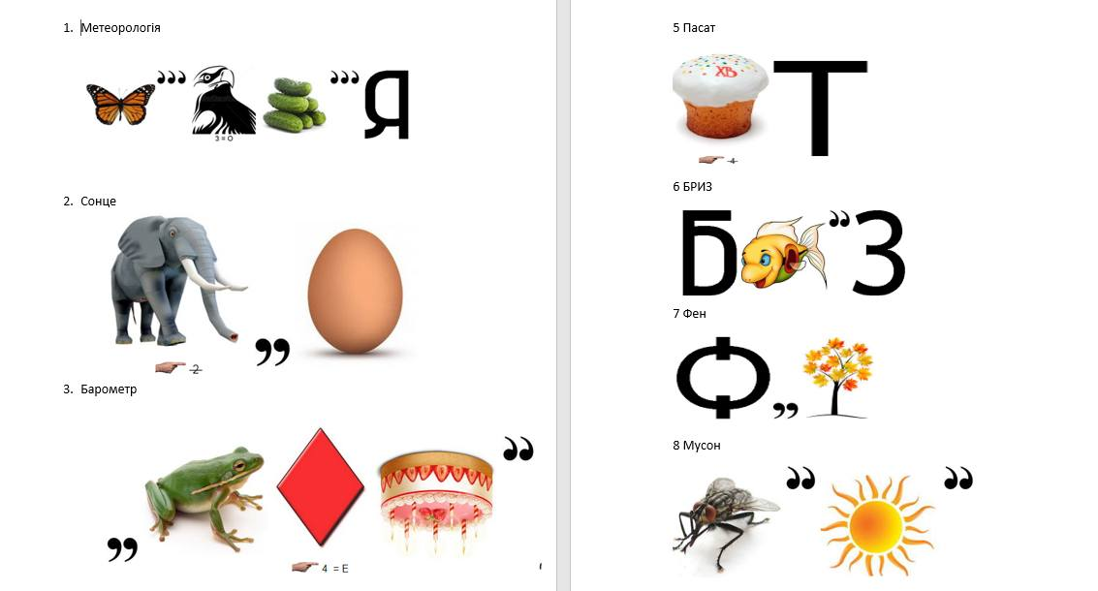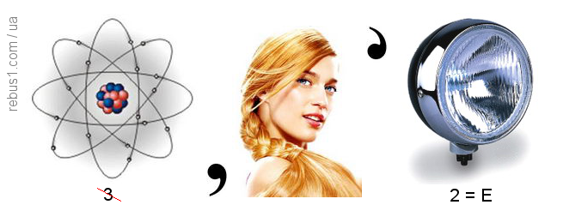
IV. ВИВЧЕННЯ НОВОГО МАТЕРІАЛУ
- Робота в зошиті. Ознайомлення з терміном та запис його в зошит.

Ознайомлюємося

Атмосфера – повітряна оболонка землі. Слово грецьке, яке складається з двох слів «атмос» - пара (газ), «сфера» - куля.
- Проведення експерименту. Атмосфера – особлива оболонка, в ній відбуваються магічні процеси. Давайте переконаємося в цьому…
«Створення туману». Нам знадобиться: вода, кубики льоду, скляна банка, маленький фільтр
Хід експерименту: Наповніть банку гарячою водою, зачекайте приблизно хвилину. Вилийте майже всю воду, залишивши на дні зовсім трохи. Поставте на ємність друшляк, а в нього покладіть три-чотири кубики льоду. Вода почне конденсуватися, бо холод від льоду зустрічається з вологим, теплим повітрям у банці.
- Робота з підручником. За допомогою свого смартфону відскануйте QR-код і виконайте завдання використовуючи підручник

- Руханка
- Прийом «Проблемне питання»
Важко переоцінити значення атмосфери.
Проблемне питання до класу: В чому ж полягає значення атмосфери? (учні відшукують відповідь у поданій інформації)

V. ЗАКРІПЛЕННЯ ВИВЧЕНОГО МАТЕРІАЛУ
1. Кросворд (Дод.2)
VI. РЕФЛЕКСІЯ. ДОМАШНЄ ЗАВДАННЯ
Рефлексія «Долоньки»
Що було важко?
Що цікавого я вивчив сьогодні?
Мені не сподобалося .…
Ще я б хотів вивчити


Мій настрій

Урок № 3: 7 Клас
Тема уроку: Клімат Африки
Мета: надати учням знання про загальні особливості клімату африканського континенту; розвивати допитливість, кмітливість; закріпити вміння працювати з картографічними матеріалами, підручником; виховати бажання пізнавати природу, берегти її, формувати в них риси людяності, риси людини яка прагне вчитися і отримувати нові знання.
Обладнання: кліматична карта Африки, атласи, підручник, зошити, додаткова література, дидактичні завдання.
Тип уроку: комбінований
ХІД УРОКУ
І. ОРГАНІЗАЦІЙНИЙ МОМЕНТ.
ІІ. АКТУАЛІЗАЦІЯ ОПОРНИХ ЗНАНЬ
- Прийом «Розминка»
Пригадайте:
- Що ми називаємо кліматом?
- До основних кліматотвірних чинників належать…
- Сонячна радіація – це …
- Атмосферна циркуляція – це…
- Підстилаючи поверхня - …
- Кліматичний пояс – це …
ІІІ. МОТИВАЦІЯ НАВЧАЛЬНОЇ ДІЯЛЬНОСТІ
  - Вправа «Асоціативний кущ»
КЛІМАТ

IV. ВИВЧЕННЯ НОВОГО МАТЕРІАЛУ
- Проблемне питання.

- Розповідь учителя.
Кліматичні умови Африки формуються під впливом географічного розташування континенту, його масштабів, специфіки рельєфу, близькості до євразійського континенту, а також наявності холодних (біля західних берегів) та теплих течій (біля східних). Розміщення Африки по обидва боки екватора та переважно у тропічних широтах визначає характер клімату цього континенту.
- Руханка
- Перегляд тематичного відео «Клімат Африки» на YouTube

- Робота з підручником. Використовуючи підручник заповніть таблицю
Кліматичні пояси та області Африки
Кліматичні пояси та області | Панівні повітряні маси |  | Середні температури повітря місяця | Річна амплітуда температур | опади
Кліматичні пояси та області | улітку | узимку | найхолоднішого | найтеплішого | Річна к-ть, мм | Сезонність розподілу
Екваторіальний
- Робота з картою. Дайте відповідь на запитання використовуючи кліматичну карту Африки (Дод.3)
- визначте чому такий високий рівень радіації отримує цей материк?
- визначте середні температури поблизу екватора, тропіків, крайній півночі, крайньому півдні
- назвіть основні та перехідні кліматичні пояси, та покажіть їх на карті.
- Гра «Впізнай мене». Назвіть океанічні течії зображені на рисунках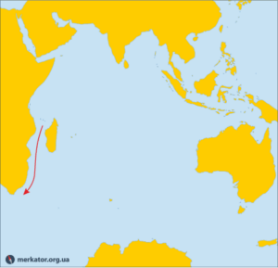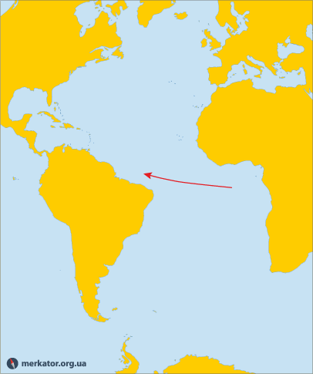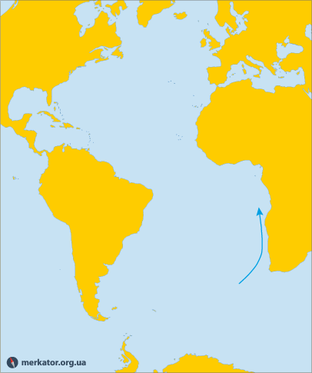
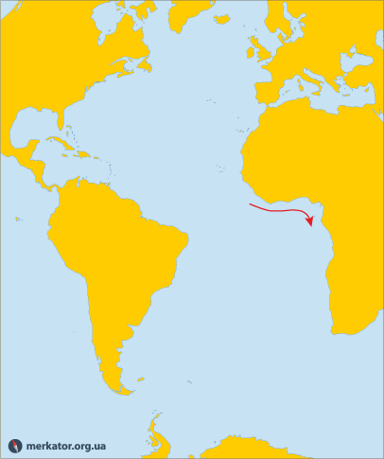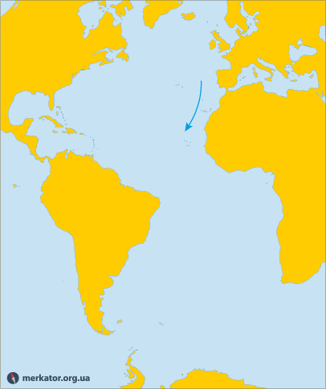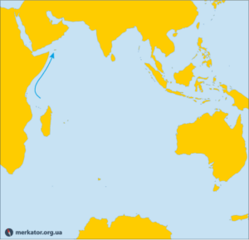
V. ЗАКРІПЛЕННЯ ВИВЧЕНОГО МАТЕРІАЛУ
1. «Експрес - тести» (взаємоперевірка). Підкресліть правильну відповідь. Після складання тесту обміняйтеся для взаємоперевірки.
1. У якому з кліматичних поясів Африки випадає найменша кількість опадів?

А) екваторіальному
Б) субтропіному
В) субекваторіальному
Г) тропічному

2. Яка найвища температура повітря була зафіксована в Африці?

А) +61,2 °С
Б) +57,8 °С
В) 47,8 °С
Г) +85,7 °С

3. Яка течія біля берегів Африки спричинила утворення пустелі Наміб?

А)Сомалійська
Б)Ангольська
В)Мозамбіцька
Г)Бенгельська

4. Поблизу якого африканського міста була зафіксована найвища температура повітря на Землі?

А)Каїр
Б)Триполі
В)Кісангані
Г)Кейптау
5. У яких кліматичних поясах розташована більша частина Африки?
А)Арктичному і субтропічному
Б)екваторіальному та субтропічному
В)субекваторіальному та тропічному
Г)субекваторіальному та помірному
6. Виберіть правильне твердження.
А)в Африці сніг випадає лише поблизу екватора
Б)раз у 4 роки в Африці бувають зими з температурами повітря -25…-35 °С
В)Африка отримує більше сонячного тепла ніж інші материки
Г)на більшості території Африки середньорічна температура повітря перевищує +40 °С
7. Виберіть три кліматичні пояси в яких розташована Африка?

А)помірний
Б)субтропічний
В)екваторіальний
Г)арктичний
Д)тропічний

8. Для якого кліматичного поясу Африки характерні сухе жарке літо і волога м’яка зима?

А)екваторіального
Б)тропічного
В)субтропічного
Г)субекваторіального

9. Які повітряні маси панують у екваторіальному кліматичному поясі

А)теплі сухі
Б)холодні сухі
В)теплі вологі
Г)холодні вологі

10. Який кліматичний пояс в Африці охоплює територію обабіч екватора на узбережжі Гвінейської затоки і в басейні річки Конго?

А)тропічний
Б)екваторіальний
В)субтропічний
Г)субекваторіальний

11. Які повітряні маси панують у субтропічному кліматичному поясі

А)холодні вологі
Б)холодні , сухі
В)теплі сухі
Г)теплі вологі

12. Про який кліматичний пояс Африки йдеться в описі: «У ньому чітко виокремлюються два сезони – літній вологий і зимовий сухий. Улітку сюди надходять вологі повітряні маси, які приносять рясні опади. Взимку надходять сухі повітряні маси, встановлюється спекотна і суха погода»?

А)екваторіальний
Б)субекваторіальний
В)тропічний
Г)субтропічний
Д)помірний

VI. РЕФЛЕКСІЯ. ДОМАШНЄ ЗАВДАННЯ
1. Рефлексія «Незакінчене речення»
- Сьогодні на уроці я довідався …
- Отримана інформація дозволила нам зробити висновок, що … .
2. Домашнє завдання. Опрацювати параграф у підручнику. Скласти письмову порівняльну характеристику клімату двох пустель (на вибір)

Урок №4: 8 Клас
Тема уроку: Узагальнення та систематизація знань з теми «Клімат і кліматичні ресурси»
Мета: узагальнення та систематизація знань учнів за вивченою темою; вдосконалення навичок та вмінь використовувати на практиці здобуті знання; розвивати творчі здібності учнів; виховувати самостійність, відповідальність та любов до рідного краю.
Обладнання: ручка, дидактичні картки із завданнями
Тип уроку: урок-квес
ХІД УРОКУ
І. ОРГАНІЗАЦІЙНИЙ МОМЕНТ
Сьогодні урок у нас буде незвичайний. Підсумок теми проведемо у формі квесту. Квест передбачає роботу на 6 станціях. Загальний час роботи - 40 хв. Рекомендована тривалість роботи на станції 5 хв і 10 хв додаткових для руху команди між станціями. Маршрут квесту – довільний, учні самостійно вибирають послідовність станції. Обов’язкова умова – робота на станції всією командою.
Перелік станцій: Станція «Загадкова», Станція «Математична», Станція «Музична», Станція «Склади пазл», Станція «Ерудит», Станція «Картограф»
Станція «Загадкова» за кожну розгадану загадку команда отримує 1 бал. Всього 5 балів.

Станція «Математична» 5 балів
Розв’яжіть задачу. Тривалість сонячного сяйва в липні у місті Конотоп досягає найбільших значень і становить у середньому 285 год. За квітень вона вдвічі менша, ніж за липень і грудень, який характеризується найменшою тривалістю сонячного сяяння (у 11,4 рази менша, ніж у липні). Яка тривалість сонячного сяяння в Конотопі у квітні? Відповідь: 155 год.
Станція «Музична» За кожну записану пісню команда отримує 1 бал. Кількість балів не обмежена.
Запишіть на аркуші рядки (уривок) з українських народних та естрадних пісень, в який звучать назви метеорологічних явищ.
Приклад:
Станція «Ерудит» Дати відповідь на запитання. Кожна правильна відповідь-1 бал. Всього 10 балів.
Запитання:
- Основне джерело енергії й теплоти для атмосфери і земної поверхні – це ________________________________________(сонячна радіація)
- Які повітряні маси приносять взимку ясну і морозну погоду, а влітку – суху, ясну і спекотну? __________________________(помірні континентальні)
- Перехідна зона між теплими і холодними повітряними масами, яка під невеликим кутом нахилена до земної поверхні в бік холодного повітря – це_______________________________________________(атмосферний фронт)
- Співвідношення кількості відбитої до сумарної радіації на горизонтальну поверхню – це ______________________________________________ (альбедо)
- Найбільша кількість опадів в Україні випадає у ________ (Карпатах)
- Співвідношення кількості опадів до величини випаровуваності за певний період – це _____________________________________ (коефіцієнт зволоження)
- Явище, викликане перенесенням сильним вітром великої кількості пилу (піску), супроводжується суттєвим погіршенням видимості – це _________________________________________________________ (пилова буря)
- Географічні карти, на яких цифрами та символами нанесені результати спостережень за погодою на мережі метеорологічних станцій у певні моменти часу _______________________________________(синоптичні карти)
- Особливість людини, коли вона недостатньо добре може адаптуватися до кліматичних (погодних) змін – це _________ (метеочутливість)
- Зі збільшенням висоти над рівнем моря температура та атмосферний тиск зазвичай ____________________________________________ (знижуються)

Станція «Склади пазл» (Дод.7) За кожен вірно складений пазл команда отримує 1 бал. Всього 10 балів
Станція «Картограф» На основі кліматичної карти України (Дод.5), дайте письмову характеристику клімату одного з обласних центрів України (на вибір). Кожне правильне і повне речення оцінюється в 1 бал.
ІІ. ПІДСУМКИ УРОКУ
Зароблені на кожній станції бали сумуються. В підсумку перемагає команда, яка набрала найбільшу кількість балів. Команда-переможець отримує нагороду.

Урок №5: 6 Клас
Тема уроку: Погода, її елементи, мінливість. Характерна погода за сезонами у своїй місцевості.
Мета: ознайомити учнів з основними поняттями; систематизувати здобуті знання про погоду, визначити її елементи та їх основні риси; дізнатися які є типи погоди, та як її передбачають; розвивати творчі здібності; виховувати почуття любові і поваги до природи.
Обладнання: підручник, схеми, смартфон, дидактичні картки із завданнями
Тип уроку: комбінований
ХІД УРОКУ
І. ОРГАНІЗАЦІЙНИЙ МОМЕНТ
ІІ. АКТУАЛІЗАЦІЯ ОПОРНИХ ЗНАНЬ
- Перевірка домашнього завдання. Тестування

- Прийом «Акровірш». На дошці вертикально записано слово «ПОГОДА», учням необхідно підібрати слова чи словосполучення, які б починалися на кожну літеру і мали безпосереднє відношення до погоди. Наприклад: добові зміни, амплітуда, опади тощо
ІІІ. МОТИВАЦІЯ НАВЧАЛЬНОЇ ДІЯЛЬНОСТІ
- Слово вчителя.
Ми згадали про деякі показники погоди.
З давніх часів і донині посуха, зливи, град призводять до втрати врожаю сільськогосподарських культур. Буря видуває родючий шар ґрунту, а урагани руйнують будівлі. З погодою доводиться рахуватися і льотчикам, і морякам, і будівельникам, і працівникам транспорту. Тому вивчення погоди є важливою складовою життя й діяльності людини на планеті.

IV. ВИВЧЕННЯ НОВОГО МАТЕРІАЛУ

1. 1. Евристична бесіда із запитаннями.
- Що таке погода?
Погода – стан тропосфери в даному місці й у певний час. В поняття «погода» входить: температура повітря, атмосферний тиск, хмарність, наявність опадів, напрям вітру, кількість вологи в повітрі. Всі ці складові частини погоди перебувають у тісному зв’язку і залежать одна від одної. Наприклад, від температури повітря залежить тиск, від тиску – вітри і т.д.
- Отже, назвіть елементи погоди. (Температура, вологість, атмосферний тиск)
- Назвіть допоміжні елементи погоди. (Вітер, хмарність, опади)
- Яка основна властивість погоди? (Мінливість – головна властивість погоди. Вона змінюється протягом місяця, доби, навіть протягом кількох годин. В один і той же час у різних місцях погода буває різна).
Для того, щоб спрогнозувати погоду, треба за нею вести постійні спостереження. Такі спостереження ведуться на метеорологічних станціях. Уся інформація про погоду надходить у всесвітні метеорологічні центри: Москву (Росія), Вашингтон (США), Мельбурн (Австралійський Союз).
Відомості про погоду за один і той же час з різних місць синоптики (спеціалісти, що вивчають погоду і складають прогнози погоди) наносять умовними значками на спеціальну (синоптичну) карту.
- Робота із синоптичною картою
Синоптична карта – карта стану погоди на якійсь території за певний проміжок часу (дод.6)
    - Що зображено на карті?
    - Як змінюються основні елементи погоди?
    - Чи можна сказати, якою буде погода через кілька днів у м. Чернівці, якщо відома погода в м. Львів, а напрям вітру західний?
    - Які відомості беруть із синоптичної карти?
- Робота з підручником.

Поглиблюємо знання
- Розповідь учителя
Для дослідження атмосфери активно застосовують радіозонди, метеорологічні ракети та супутники. Метеорологічні супутники розміщені на навколоземних орбітах, звідки безперервно фотографують хмарний покрив Землі та надають дані про стан нижніх шарів атмосфери.
- Руханка

- Метод «Творча лабораторія» (робота в групах)

- Робота із сервісом Eartmap. Для того щоб дізнатися про стан погоди не обов’язково слідкувати за синоптичними картами, які є складними і незрозумілими. За допомогою смартфону відскануйте QR-код. Визначте погоду в запропонованих містах. Визначте, континенти на яких розміщені дані міста. Проаналізуйте, як змінюється погода в залежності від географічного розташування міст.

V. ЗАКРІПЛЕННЯ ВИВЧЕНОГО МАТЕРІАЛУ
- Вправа «Віднайди мене». На поданому зображенні віднайдіть терміни з теми погода.
К | С | О | В | І | Т | Е | Б | Ь | Т | Я
Т | П | П | Д | П | А | Б | А | О | Е | П
О | О | А | Ж | О | К | А | Р | К | М | Р
П | Г | Д | Г | В | І | Р | О | Т | П | О
А | О | И | Й | І | Е | О | М | В | Е | Г
Б | Д | Р | Ф | Т | А | М | Е | С | Р | Н
З | А | І | І | Р | Щ | Е | Т | Т | А | О
К | Х | Ж | Г | Я | Д | О | Р | У | Т | З
Х | М | А | Р | Н | І | С | Т | Ь | У | Ц
О | І | В | В | І | Т | Е | Р | Ф | Р | Е
С | И | Н | О | П | Т | И | К | Х | А | З
2. Прийом «Чомучка»

VI. РЕФЛЕКСІЯ. ДОМАШНЄ ЗАВДАННЯ
- Рефлексія «Синквейн»
____атмосфера________ (іменник)
________ ________ (прикметники)
________ ________ ________ (дієслова)
_______ ______ ______ _______ (фраза, що виражає відношення до предмету)
____________ (синонім)
- Домашнє завдання. Опрацювати відповідний параграф підручника. За допомогою порталу Метеопост https://meteopost.com/ua/weather/maps/ здійснити приблизний прогноз погоди для свого населеного пункту.

Методичні розробки є ключовим інструментом для покращення навчального процесу та сприяють ефективному засвоєнню знань учнями, надаючи вчителю можливість застосовувати різноманітні методи, форми та прийоми викладання. Вони забезпечують структуровану та систематичну підготовку до уроків, допомагають у виборі оптимальних засобів навчання та сприяють кращій організації навчального процесу.
Підготовлені методичні розробки були використані мною під час виробничої цільової педагогічної практики в Ліцеї №23 імені Романа Гурика Івано-Франківської міської ради з 27 січня по 7 березня 2025 року. Крім п’яти запропонованих уроків, нами було розроблено гру «географічне доміно», для завсоєння знань з теми клімат у 7 класі (Дод.8). Завдяки ефективно підібраним методам навчання дані методичні розробки дозволили застосовувати різноманітні методи, такі як індивідуальні, групові, проблемні, інтерактивні та інші, що сприяють більш ефективному засвоєнню знань учнями.
Також вони допомагали структурувати урок, вибудувати послідовність навчального матеріалу, забезпечити чітке пояснення понять, а також організувати практичну роботу та контрольні завдання. А різноманітні завдання, ігри, проектна робота та інтерактивні методи, які пропонуються у методичних розробках, підвищують зацікавленість учнів до навчання та стимулюють їхню пізнавальну активність.

3.3. Оцінювання рівня засвоєння метеорологічних понять учнями

Реформа «Нова українська школа» [1] акцентує увагу на оцінюванні компетентностей: не тільки засвоєних знань, але й умінь – як з предметів, так і «м'яких». Відтак Міністерство освіти і науки розробило та на початку серпня 2024 року затвердило нові настанови та критерії щодо оцінювання, які враховують особливості навчання в НУШ.
Інструментарій оцінювання змінюється відповідно до нового Державного стандарту базової середньої освіти й модельних навчальних програм і передбачає три види оцінювання [5] (рис.3.4.)

Рис. 3.4. Види оцінювання

Формувальне оцінювання має на меті надати розлогий та точний описовий зворотний зв'язок. Воно допомагає здобувачам освіти усвідомити свої здобутки та визначити напрямки для подальшої роботи. Завдяки зворотному зв'язку, який враховує навчальні результати, учні матимуть більш чітке розуміння необхідних дій для поліпшення своїх досягнень у майбутньому.
Формувальне оцінювання теж можна втілювати як поточну оцінку: так, учень чи учениця має зворотний зв’язок щодо власних навчальних успіхів на даний час.
Підсумкове оцінювання передбачає оцінювання результатів навчання за конкретний часовий відрізок (наприклад, розділ програми або тему). Воно неодмінно має бути представлене як формальна оцінка, про яку інформують учнів, їхніх батьків або інших осіб, що мають право бути обізнаними з нею.
Крім того, існує ДПА. Оскільки модельні навчальні програми з кожного навчального предмета та інтегрованого курсу не є обмеженими, вчителі та вчительки можуть по-різному втілювати в життя державний стандарт. Проте, зрештою, здобувач освіти має «дійти» до сформованих груп результатів та, відповідно, компетентностей. Саме це має перевірити ДПА [16].
Звичайна поточна оцінка, як правило, мала на меті перевірку знань та навичок учнів щодо певного матеріалу. Учень одержував оцінку за виконання певного завдання чи відповідь, і оцінка переважно виконувала контрольну функцію.
Натомість поточне оцінювання за групами результатів зосереджене на досягненні конкретних компетентностей та розвитку навичок. Замість контролю таке оцінювання має формувальне значення, тобто вчитель спостерігає за прогресом кожної дитини.
Оцінка навчальних досягнення учнів з тем метеорології та кліматології потребує врахування таких аспектів (рис. 3.5).

Рис.3.5. Ключові аспекти оцінювання досягнень здобувачів освіти

Для ефективного оцінювання рівня засвоєння метеорологічних понять здобувачами освіти слід враховувати те що оцінюються рівень засвоєння теоретичного матеріалу, практичних робіт, досліджень, контрольних робіт та роботу з контурними картами.
Початковий рівень засвоєння знань характеризується тим, що учень демонструє лише уривчасте розуміння навчального матеріалу. Учень здатен впізнавати окремі географічні об’єкти, робить спроби дати їм визначення, та знаходить їх на картах з допомогою вчителя.
Середній рівень засвоєння знань припускає, що учень здатний відтворити (переказати) інформацію, інакше кажучи, володіє знаннями-копіями. Здобувач освіти розуміє та аналізує основний матеріал, з допомогою вчителя розрізняє поняття та закономірності, частково пояснює взаємозв’язки у природі й суспільстві, використовує картографічний матеріал. Учень правильно застосовує отримані знання під час виконання практичних робіт. Спостерігаючи за природними та суспільними явищами, виокремлює тільки окремі їхні характеристики.
Достатній рівень успішності навчання означає, що учень добре знає матеріал з навчальної програми, може сам виправляти свої помилки, підкріплює свої знання переконливими доказами та використовує отримані знання в реальних умовах. Він правильно обирає потрібні джерела інформації для розв'язання завдань у звичних ситуаціях. Учень вміє спостерігати за природними та суспільними процесами [17].
Високий рівень успішності в навчанні визначається вичерпною та правильною відповіддю, яка повністю розкриває суть понять, взаємозв’язків та географічних закономірностей, з підтвердженням їх прикладами. Здобувач освіти грамотно та творчо використовує картографічні та інші джерела інформації, демонструє здатність робити обґрунтовані висновки та узагальнення на основні практичної діяльності. Він коректно виконує спостереження, оформлює та аналізує результати.
Тематичне оцінювання з географії відбувається після завершення певного розділу або теми, згідно з планом, затвердженим для тематичної оцінки здобутків учнів. Обов'язковою є одна письмова робота на семестр. Практична робота також може зараховуватись як тематична, якщо її проведення збігається з датою тематичного оцінювання. Вчитель має право виставити оцінку за тему без додаткових робіт, якщо учні мають достатню кількість поточних оцінок, а також, якщо отримана таким чином оцінка влаштовує учня. Поточне оцінювання має на меті стимулювання та діагностику знань учнів. До початку вивчення нового матеріалу всі учні повинні бути проінформовані про тривалість вивчення теми (кількість уроків), теми та кількість обов'язкових робіт та їх терміни, питання для тематичного оцінювання (якщо воно буде усним або письмовим), або приклади завдань, строки та форму тематичного оцінювання, критерії оцінювання. Виконання практичних робіт та інших практичних завдань з теми є обов'язковою умовою для тематичної атестації, за винятком тривалої хвороби учня, яка вплинула на засвоєння матеріалу.
Відповідно до навчальної програми в ході вивчення тем з метеорології та кліматології, знання здобувачів освіти повинні відповідати очікуваним результатам. На рисунку 3.6. відображені очікувані результати навчально-пізнавальної діяльності з метеорології та кліматології у 6 класі, а у додатку 9 зображені очікувані результати для 7 і 8 класів.
Досвідчений учитель завжди заздалегідь визначає ті знання, уміння й навички, які перевірятиме в учнів в процесі вивчення кожної теми або розділу курсу. До них належать: знання географічних об'єктів і відмінностей між ними; знання основних понять з теми, їх визначень, уміння розкривати їхній зміст; знання основних закономірностей у розміщенні географічних об'єктів і взаємозв'язків між ними; знання актуальних проблем і наявність уявлень про можливі шляхи їх розв'язання; уміння виділяти головне у вивченому матеріалі; володіння прийомами роботи з картами та статистичними матеріалами; уміння характеризувати й порівнювати географічні об'єкти; уміння використовувати отримані знання на практиці; засвоєння алгоритмів дій під час виконання практичних завдань; володіння географічними методами, необхідними для одержання знань, та їх опрацювання; моделювання комплексу дій у реальному житті (виконання соціальних ролей).

Рис. 3.6. Очікувані результати навчально – пізнавальної діяльності з метеорології та кліматології учнів 6 класу

Розглянемо деякі функції оцінок і можливості їх застосування:
- мотиваційна оцінка, заохочує освітню діяльність учня, служить мотивом подальшого навчання;
- діагностична оцінка, необхідна для визначення рівня та якості навчальних досягнень школяра, виявлення причин і постановки завдань для подальшого оволодіння навчальним матеріалом курсу;
- інформаційна оцінка, вказує на рівень навчальних досягнень школяра відповідно до освітніх стандартів, на ступінь оволодіння знаннями й уміннями, рівень розвитку здібностей [16].
Будь-яка оцінка має служити головній меті — стимулювати та спрямовувати навчально-пізнавальну діяльність школяра. Отже, вчителю варто зосередитись на мотиваційному оцінюванні та самооцінюванні. Психологічні дослідження виявили, що надмірне зосередження на інформаційному оцінюванні негативно впливає на формування внутрішніх мотивів навчання. Відмова від частого оцінювання знань учнів оцінками сприяє усвідомленню школярами результатів своєї навчальної роботи, розвитку зацікавленості до змісту та методів навчально-пізнавальної діяльності. Відтак, відбувається суттєва перебудова мотиваційної структури навчання, де превалюють внутрішні, навчальні мотиви.

Висновки до розділу 3
Засвоєння метеоролого-кліматичних понять є одним із найважливіших аспектів шкільної географії, адже ці знання формують розуміння природних процесів та їхнього впливу на життя людини. Щоб цей процес зробити ефективнішим та цікавішим для учнів у даному розділі ми розробити пропозиції щодо вдосконалення методики формування метеорологічних понять. В даному підпункті було розкрито проблеми формування метеорологічних понять в шкільній географії та шляхи вдосконалення методики формування метеорологічних понять
Також нами було підготовлено 5 методичних розробок уроків з теми «Погода і клімат» та гру «Географічне доміно», в яких застосовано активні та інтерактивні методи навчання та використано ІКТ.
Крім того, ми проаналізували оцінювання рівня засвоєння метеорологічних понять учнями, в межах якого розглянули різновиди оцінювання та ключові аспекти оцінювання досягнень здобувачів освіти, тощо.

ВИСНОВКИ

Безперечно, можна стверджувати, що дослідження навколишнього середовища неможливе без розуміння ключових метеорологічних параметрів та їхніх властивостей. Температурний баланс, атмосферні опади, сонячна радіація та інші метеорологічні елементи відіграють вирішальну роль в екологічних процесах і явищах. Тому значення метеорологічних знань у географічній освіті неможливо переоцінити.
У першому розділі мир розкрили сутність та структура метеорологічних і кліматичних понять, дали визначення основним поняттям і термінам та розглянули основні особливості метеорології як науки.
На основі Державного стандарту та Навчальної програми з географії в умовах НУШ ми проаналізували зміст шкільної географії щодо формування метеорологічних і кліматичних понять. У шкільному курсі географії теми з кліматології та метеорології розглядаються у контексті формування географічної оболонки та вивчення природних процесів. У 6-му класі учні вивчають фізичні характеристики повітря, а у 7-му класі - кліматичні особливості континентів. У 8-му класі вивчається природа та ресурси України, зосереджуючи увагу на кліматі та кліматичних ресурсах.
Після опрацювання наукової та методичної літератури можна стверджувати що формування метеоролого-кліматичних понять в учнів середньої школи відбувається на основі традиційних, активних та інтерактивних методів та за допомогою інформаційно-комунікаційних технологій.
У другому розділі роботи ми детально охарактеризували традиційні методи навчання метеорології в школі. Акцентували увагу на їх недоліках та перевагах. Також запропонували конкретні приклади їх використання в освітньому процесі.
Крім того, нами було охарактеризовано використання інформаційно-комунікаційних технологій у навчанні метеорології та кліматології. Підібрано освітні платформи для організації дистанційної освіти та інтерактивні сервіси для навчання географії.
У третьому пункті розділу досліджено активні та інтерактивні методи як засіб формування метеорологічних понять та проаналізовано їх основні спільні та відмінні риси. Розроблено рекомендації, щодо побудови освітнього процесу з використанням інтерактивних методів навчання
Сучасна географічна освіта повинна допомогти школярам розвивати критично важливі навички, щоб вони краще пристосувалися до активної участі в суспільному житті. Оскільки, метеорологія тісно пов'язана з діяльністю людини то у шкільних курсах фізичної географії формуються базові уявлення про метеорологічні та кліматичні явища.
Проаналізувавши різноманітну літературу та інтерактивні сервіси, які допомагають у формуванні метеоролого-кліматологічних понять у здобувачів освіти ми підготували 5 методичних розробок уроків з теми «Погода і клімат» у 6, 7 і 8 класах. та гру «Географічне доміно», в яких застосовано активні та інтерактивні методи навчання та використано ІКТ. Їх було використано під час виробничої цільової педагогічної практики. Запропоновані методичні розробки були відзначені високою оцінкою керівниками практики в університеті та вчителем-предметником в ЗЗСО.
Засвоєння метеоролого-кліматичних понять є одним із найважливіших аспектів шкільної географії, адже ці знання формують розуміння природних процесів та їхнього впливу на життя людини. Щоб цей процес зробити ефективнішим та цікавішим для учнів у даному розділі ми розробити пропозиції щодо вдосконалення методики формування метеорологічних понять. В даному підпункті було розкрито проблеми формування метеорологічних понять в шкільній географії та шляхи вдосконалення методики формування метеорологічних понять
Крім того, ми проаналізували оцінювання рівня засвоєння метеорологічних понять учнями, в межах якого розглянули різновиди оцінювання та ключові аспекти оцінювання досягнень здобувачів освіти, тощо.

СПИСОК ВИКОРИСТАНИХ ДЖЕРЕЛ

- Про освіту: Закон України від 05.09.2017 № 2145-VIII, поточна редакція від 02.05.2025. URL: https://zakon.rada.gov.ua/laws/show/2145-19#Text (дата звернення 03.05.2025)
- Державний стандарт базової середньої освіти: Затверджений постановою КМУ від 30 вересня 2020 р. № 898 «Про деякі питання державних стандартів повної загальної середньої освіти» https://zakon.rada.gov.ua/laws/show/898-2020-%D0%BF#n16 (дата звернення 23.04.2025)
- Про надання грифа оновленим навчальним програмам: Наказ Міністерства освіти і науки України № 698 від 03.08.2022. URL: https://mon.gov.ua/npa/pro-nadannya-grifa-onovlenim-navchalnim-programam (дата звернення 21.04.2025)
- Про внесення змін до навчальних програм для 6-9 та 10-11 класів ЗЗСО: Наказ Міністерства освіти і науки України №1120 від 09.08.2024 р. URL: https://mon.gov.ua/npa/pro-vnesennia-zmin-do-typovoi-osvitnoi-prohramy-dlia-5-9-klasiv-zakladiv-zahalnoi-serednoi-osvity (дата звернення 13.04.2025)
- Про затвердження рекомендацій щодо оцінювання результатів навчання: Наказ Міністерства освіти і науки України від №1093 від 02.09.2024 р. https://mon.gov.ua/npa/pro-zatverdzhennia-rekomendatsii-shchodo-otsiniuvannia-rezultativ-navchannia (дата звернення 29.04.2025)
- Типова освітня програма для 5-9 класів закладів загальної середньої освіти: Затверджено Наказом Міністерства освіти і науки України 19.02.2021 № 235 (в редакції наказу Міністерства освіти і науки України 09.O8 2024 №1120. URL: https://mon.gov.ua/static-objects/mon/sites/1/zagalna%20serednya/programy-5-9-klas/2024/09.08.2024/typova-osvitnya-prohrama-dlya-5-9-klasiv-zzso-1120-vid-09082024.pdf (дата звернення 29.04.2025)
- Географія 6 – 9 класи. Навчальна програма для закладів загальної середньої освіти. Затверджена наказом Міністерства освіти і науки України від 03 серпня 2022 року № 698. URL: https://mon.gov.ua/static-objects/mon/sites/1/zagalna%20serednya/programy-5-9-klas/2022/08/15/navchalna.programa-2022.geography-6-9.pdf (дата звернення 23.04.2025)
- Про інструктивно-методичні рекомендації щодо викладання навчальних предметів/інтегрованих курсів у закладах загальної середньої освіти у 2023/2024 навчальному році: Лист Міністерства освіти і науки України від 12 вересня 2023 р. №1/13749-23. URL: https://mon.gov.ua/npa/pro-instruktivno-metodichni-rekomendaciyi-shodo-vikladannya-navchalnih-predmetivintegrovanih-kursiv-u-zakladah-zagalnoyi-serednoyi-osviti-u-20232024-navchalnomu-roci (дата звернення 23.04.2025)
- Антонов В. С. Короткий курс загальної метеорології : навч. посіб. Чернівці: Рута, 2004. 336 с.
- Атлас хмар : наочний посібник / уклад.: І. М. Нетробчук, В. В. Горбач. Луцьк : Вежа-Друк, 2019. 70 с.
- Бірюкова Н. В. Інтерактивне навчання на сучасному етапі розвитку географічної освіти. Географія та екологія: наука і освіта: Збірник наукових праць Всеукраїнської науково-практичної конференції (з міжнародною участю). Умань: ВПУ «Візаві», 2018. С. 32-36.
- Бірюкова Н. В., Канська В.В. Використання активних методів навчання у процесі вивчення шкільних курсів географії. Наукові записки Вінницького державного педагогічного університету імені Михайла Коцюбинського. Серія: Теорія та методика навчання природничих наук № 6. 2024. С.34-35.
- Брожко М. В., Власенко Р. П. Використання інтерактивних сервісів на уроках географії. In: The 4th International scientific and practical conference “Science and technology: challenges, prospects and innovations”, November 28-30, 2024, Osaka, Japan.
- Вальчук-Оркуша О. М., Ситник О. І. Метеорологія з основами кліматології : навч. посіб. Умань : ВПЦ «Візаві», 2015. 224 с. URL: http://library.vspu.edu.ua/polki/akredit/kaf_3/valchuk5.pdf (дата звернення 18.04.2025)
- Вимірювання метеорологічних величин : наочний посібник / уклад.: Ірина Нетробчук. Луцьк : Вежа-Друк, 2015. 128 с.
- Данілова О. М., Мацевко О. Р. Використання інтерактивних методів на уроках географії в умовах дистанційного навчання. «Problems and tasks of modern science and practice»: Збірник наукових праць IX Міжнародної наукової конференції (15 – 17 листопада 2021 р.), Bordeaux, France, 2021. С. 274-276.
- Загальна методика навчання географії: підручник / О.М. Топузов, В.М. Самойленко, Л.П. Вішнікіна. К.:ДНВП «Картографія», 2012. 512 с.
- Ільїна М. К., Жемеров О.О. Застосування нетрадиційних візуальних засобів навчання при вивченні метеоролого-кліматичних понять у шкільній географії. Проблеми безперервної географічної освіти і картографії, 2019. (30), С. 53-60.
- Інструктивно-методичні матеріали до практичних занять обов’язкової освітньої компоненти «Метеорологія і кліматологія» для підготовки здобувачів першого (бакалаврського) рівня вищої освіти /Уклад.: Т.В. Андрійчук, Р.П. Власенко, І.Ю. Коцюба. Житомир: Вид-во ЖДУ ім. І. Франка, 2022. 35 с.
- Канська В. В., Канський В.С., Дишкант А. В. Використання конструктивних інновацій на уроках географії в Новій українській школі. Наукові записки Вінницького державного педагогічного університету імені Михайла Коцюбинського. Серія: Теорія та методика навчання природничих наук. Вінниця, 2023. № 4. С. 37-50. https://doi.org/10.31652/2786-5754-2023-4-37-50 (дата звернення 30.04.2025)
- Касіяник І.П., Мисько В.З. Методика навчання географії (теоретичний аспект). Кам’янець-Подільський: ТОВ «Друкарня «Рута»», 2017. 214 с.
- Кобернік С. Г. Методика викладання географії в школі. Київ: Стафед 2. 2012. 320 с.
- Коваленко Ю. Л. Метеорологія і кліматологія : конспект лекцій (для студентів 1 курсу денної та заочної форм навчання за спеціальностями 101 – Екологія та 183 – Технології захисту навколишнього середовища). Харків. нац. ун-т міськ. госп-ва ім. О. М. Бекетова. Харків : ХНУМГ ім. О. М. Бекетова, 2018. 65 с.
- Компетентнісне навчання та викладання географії у системі неперервної педагогічної освіти : кол. монографія / авт. кол.: Л. П. Вішнікіна, А. А. Шуканова, О. А. Федій, С. П. Сарнавський та інші.; за наук. ред. д-ра пед. наук Л. П. Вішнікіної. Полтава : ПНПУ імені В. Г. Короленка, 2022. 265 с
- Кутько М.А. Метеоролого-кліматичні поняття: посібник для учнів 6-8 класів. Харків: ХНУ ім. В.Н. Каразіна, 2006. 88 с.
- Максимова Є. А., Андрійчук Т. В. Методика формування понять про клімат в шкільних курсах географії. Theoretical methods of research of the latest problems. 2024. С. 140-144.
- Мащенко О. Формування системи геоморфологічних знань у майбутніх учителів географії та фахівців з наук про Землю / О. Мащенко, Л. Булава, Н. Буркуш // Витоки педагогічної майстерності. Серія : Педагогічні науки. 2019. Вип. 23. С. 149-153.
- Мельничук В.П. Робоча програма навчальної дисципліни «Метеорологія та кліматологія» для здобувачів вищої освіти галузі знань 01 Освіта/Педагогіка спеціальності 014.07 Середня освіта (Географія) освітньої програми «Географія». Ужгород. 2021. 13 с.
- Методичні рекомендації для практичних робіт та самостійної роботи з дисципліни «Метеорологія» зі студентами напряму підготовки 101 Екологія за освітнім рівнем бакалавр / укл.: Коляда О. В., Корчашкіна Л. А. Харків: ЛНАУ, 2018. 37 с.
- Метеорологія та кліматологія: курс лекцій. Для підготовки здобувачів вищої освіти за першим (бакалаврським) рівнем вищої освіти у галузі знань 10 «Природничі науки» за спеціальністю 101 «Екологія», освітньо-професійна програма «Екологічна безпека» / Укладачі: М. В. Сарапіна, О .В. Рибалова, О. В. Бригада. Х: НУЦЗУ, 2023. 216 с.
- Метеорологія і кліматологія Підручник /Під редакцією д.ф.-м.н., професора Степаненка С.М. Одеса, 2008. 533 с.
- Метеорологія та кліматологія: текст лекцій / уклад.: М. В. Сарапіна. Харків : НУЦЗУ, 2016. 207 с.
- Методичні вказівки «Довідкові дані з клімату України» / уклад.: О. І. Галік, Т. О. Басюк. Рівне: НУВГП, 2014. 158 с. URL: http://ep3.nuwm.edu.ua/591/1/01-03-16.pdf (дата звернення 13.04.2025)
- Назаренко Т.Г. Методика навчання географії України в загальноосвітніх навчальних закладах (особливості навчання). Харків: Основа, 2016. 112 с.
- Нетробчук І. М. Метеорологія та кліматологія : конспект лекцій. Луцьк : Вежа-Друк, 2019. 108 с.
- Нетробчук І. М. Метеорологія та кліматологія : мет. рек. до лабораторних робіт. Луцьк : Вежа-Друк, 2019. 60 с.
- Нетробчук І. М. Метеорологія та кліматологія : мет. реком. до сам. роб. Луцьк : Вежа-Друк, 2019. 40 с.
- Оганесян Л.О. Формування практичних компетентностей на уроках географії. Переяслав-Хмельницький. 2020 р. 22 с. URL: https://naurok.com.ua/metodichna-rozrobka-formuvannya-praktichnih-kompetentnostey-na-urokah-geografi-154715.html (дата звернення 03.04.2025)
- Польова практика з метеорології та кліматології: методичні рекомендації для студентів географічного факультету / уклад.: І. М. Нетробчук. Луцьк, 2017. 105 с.
- Проценко Г.Д. Метеорологія та кліматологія: Навчальний посібник. Київ. 2007. 265 с.
- Самойленко В.М. Викладання дидактики географії : Навчальний посібник / В.М. Самойленко, О.М. Топузов, Л.П. Вішнікіна, І.О. Діброва. К.: ДП «Прінт Сервіс», 2016. 240 с.
- Слюта А.М. Методика навчання географії. Навчально-методичний посібник для студентів ЗВО спеціальності 014 Середня освіта (Географія). Чернігів: Десна Поліграф, 2021. 248 с.
- Таранова Н., Шубер П. Метеорологія і кліматологія: навчальний посібник. Тернопіль : Тернопільський національний педагогічний університет імені Володимира Гнатюка, 2014. 290 с.
- Трохимчук І., Якута О., Шостак О. Використання активних методів навчання географії. Проблеми та перспективи розвитку сучасної науки в країнах Європи та Азії: збірник наукових праць. Переяслав, 2020. С. 61-63.
- Тюленєва В. О., Козій І. С. Основи метеорології і кліматологій. Навчальний посібник. К.: Університетська книга. 2023. 210 с.
- Ферій О. Використання активних методів на уроках географії. Директор школи. 2017. Грудень (№ 46-47). С. 17.
- Харитюк В., Яковлева В. А. Інноваційні технології навчання географії у профільній освіті. Теоретико-прикладні аспекти діяльності суб’єктів освітнього процесу: збірник наукових праць здобувачів вищої освіти, Житомир, 2023. С. 89-93.
- Шубер П. М. Курс лекцій з курсу метеорологія і кліматологія: навчальний посібник. Тернопіль : Тернопільський національний педагогічний університет імені Володимира Гнатюка, 2016. 270 с.
- Шубер П. М., Таранова Н. Б. Метеорологія і кліматологія. Практикум: навчальний посібник. Тернопіль-Львів, 2008. 219 с.
- Яковлева В. А., Власенко Р. П., Андрійчук Т. В. Методика навчання географії: інноваційні технології в процесі викладання географії у базовій та профільній школі. Науковий вісник Вінницької академії безперервної освіти. Серія «Педагогіка. Психологія». 2023. (3) С. 111-117.
- Яковлева В. А., Проценко А. В. Інтерактивні методи та їх використання в процесі вивчення географії. Theories of world science and technology implementation. 2023. С. 197-200.
- Pashchenko M. Aktyvni metody navchannia ta yikh perevaha nad tradytsiinymy [Active Learning Methods and Their Advantages Over Traditional Ones]. European Science. 2023. pp. 165–175.

ДОДАТКИ
Додаток А
Компетентності, які формуються в процесі навчання тем з метеорології та кліматології

Додаток Б
Кросворд (для уроку №2)
1 |  |  | 6
 |  |  |  |  |  |  |  | 7
 |  |  |  |  |  | 2
 |  |  |  |  |  |  | 3
 |  | 4
 |  |  |  |  |  | 5 |  |  |  | 8
Запитання:
- Газ, який забезпечує дихання та підтримує горіння (кисень)
- Наука, що вивчає фізичні явища і процеси в атмосфері Землі (метеорологія)
- Складна суміш різноманітних газів, основним з яких є кисень (повітря)
- Частина атмосфери, в якій проживає більшість живих організмів (тропосфера)
- Прилад, для вимірювання температури повітря (термометр)
- Зовнішній шар атмосфери (екзосфера)
- Повітряна оболонка Землі (атмосфера)
Шар атмосфери, який захищає Землю від ультрафіолетового випромінювання (озоновий)

Додаток В
Кліматична карта Африки (для уроку №3)
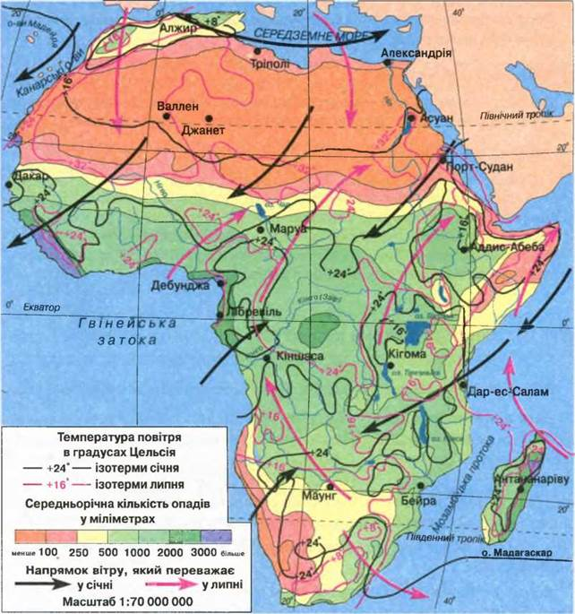

Додаток Г
Кліматична карта України (для уроку №4)
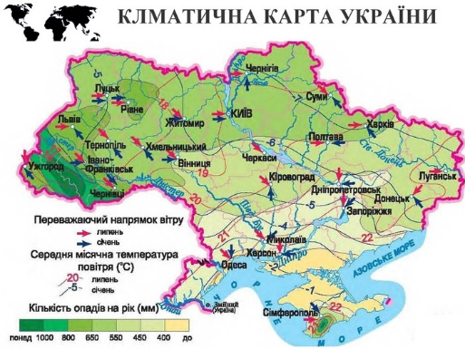

Додаток Д
Зразки синоптичних карт (для уроку №5)
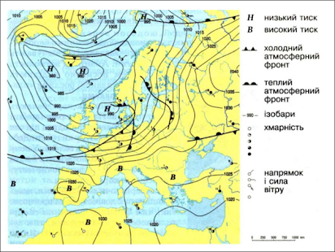
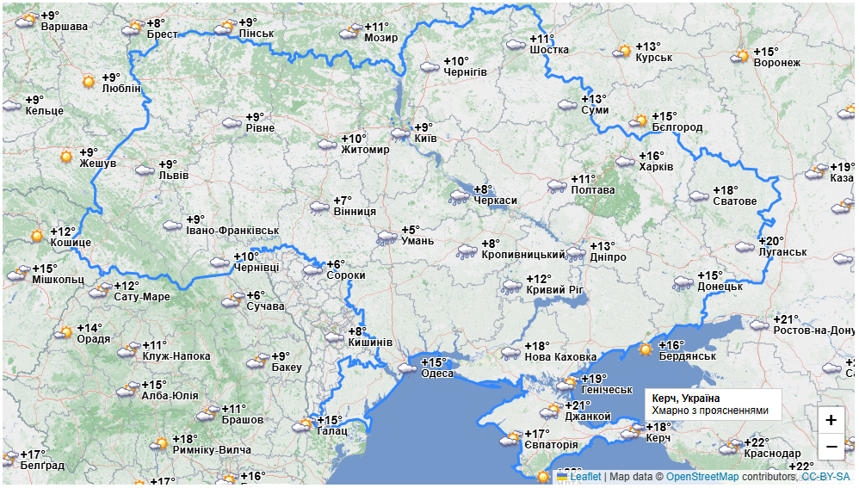

Додаток Е
Станція «Склади пазл» (для уроку №5)

ізогієти
лінії, котрі з'єднують точки з однаковими показниками атмосферних опадів
ізотерма
ізолінія однакових температур повітря
ізолінії однакових атмосферних тисків
ізолінії середньорі-чної швидкості вітру
сферних тисків
ізоанемони
ізобари

Циклон
Антициклон

5%
40%
80-95%
23-30%

Додаток Є
«Географічне доміно». Гра для учнів 7 класу для узагальнення та систематизації знань з теми «Клімат»
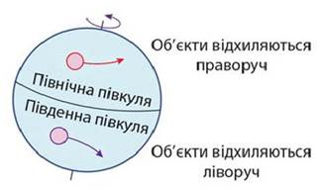
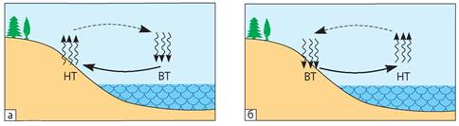
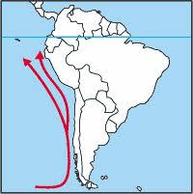
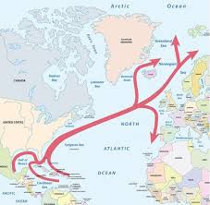
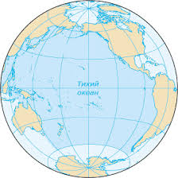
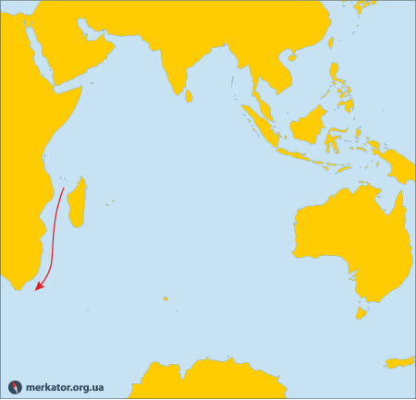
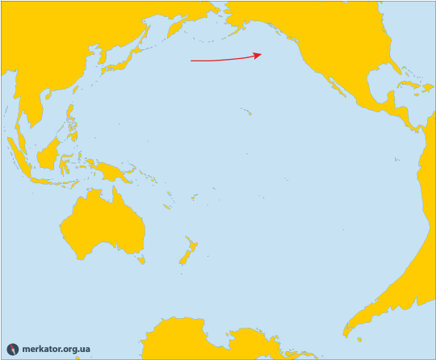
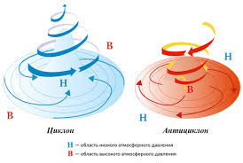
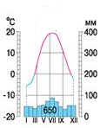
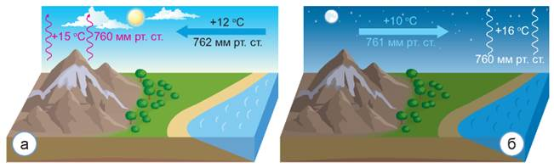
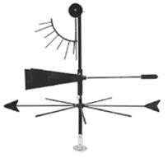
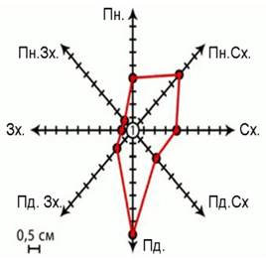
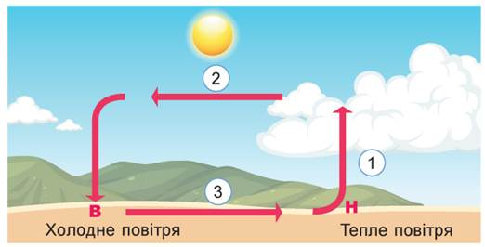

Зональні пояси які формують два типи повітряних мас
Флюгер
клімат
Кліматотвірні чинники
Багаторічний режим погоди, характерний для певної місцевості
Великі об’єми повітря тропосфери з однорідними властивостями
ПОЧАТОК ГРИ
Антициклон
Зимовий мусон
Аридний клімат
Сухий клімат на території, де випадає менше 25 см опадів на рік
Перехідні кліматичні пояси
Пасати
Сезонні вітри, які змінюють напрям двічі на рік
Мусони
Східні (стокові) вітри
Вітри, які дмуть від полярних до помірних широт
Нічний бриз
Океанічні течії
Північно-тихоокеанська течія
Мозамбіцька течія
Течія Гольфстрім
Найтепліший океан
Повітряні маси
Екваторіальний, помірний, тропічний, арктичний
Частина кліматичного поясу, з характерним типом клімату
Літній мусон
Роза вітрів
Денний бриз
потоки мас води, що знаходяться в постійному русі.
Схема утворення вітру
Ефект Коріоліса
Кліматична область
Постійні вітри між тропіками та екватором
Перуанська течія
Сукупність факторів, які визначають формування клімату на певній території
Основні кліматичні пояси
Циклон
КІНЕЦЬ ГРИ
Кліматична діаграма

Додаток Ж Додаток З
Очікувані результати навчально – пізнавальної діяльності з метеорології та кліматології учнів 7 і 8 класів

